 |  | S  TG/98/7 Rev. 2  ORIGINAL: Inglés  FECHA: 2012-03-28 + 2019-06-14  + 2020-11-10 + 2021-10-26
UNIÓN INTERNACIONAL PARA LA PROTECCIÓN DE LAS OBTENCIONES VEGETALES
GINEBRA

 | ACTINIDIA  Código UPOV: ACTIN  Actinidia Lindl. | *

DIRECTRICES

PARA LA EJECUCIÓN DEL EXAMEN

DE LA DISTINCIÓN, LA HOMOGENEIDAD Y LA ESTABILIDAD

Nombres alternativos:*

Nombre botánico | Inglés | Francés | Alemán | Español
Actinidia Lindl. | Actinidia, Kiwifruit | Actinidia, Kiwi | Strahlengriffel, Kiwi | Actinidia, Kiwi

La finalidad de estas directrices (“directrices de examen”) es elaborar los principios que figuran en la Introducción General (documento TG/1/3) y sus documentos TGP conexos, con objeto de que sirvan de orientación práctica y detallada para el examen armonizado de la distinción, homogeneidad y estabilidad (DHE) y en particular, para identificar los caracteres apropiados para el examen DHE y producir descripciones armonizadas de variedades.

DOCUMENTOS CONEXOS

Estas directrices de examen deberán leerse en conjunción con la Introducción General y sus documentos TGP conexos.
ÍNDICE Página

1. Objeto de estas directrices de examen 3
2. Material necesario 3
3. Método de examen 3
3.1 Número de ciclos de cultivo 3
3.2 Lugar de ejecución de los ensayos 3
3.3 Condiciones para efectuar el examen 4
3.4 Diseño de los ensayos 4
3.5 Ensayos adicionales 4
4. Evaluación de la distinción, la homogeneidad y la estabilidad 4
4.1 Distinción 4
4.2 Homogeneidad 5
4.3 Estabilidad 6
5. Modo de agrupar las variedades y organización de los ensayos en cultivo 6
6. Introducción a la tabla de caracteres 7
6.1 Categorías de caracteres 7
6.2 Niveles de expresión y notas correspondientes 7
6.3 Tipos de expresión 8
6.4 Variedades ejemplo 8
6.5 Leyenda 8
7. Table of Characteristics/Tableau des caractères/Merkmalstabelle/Tabla de caracteres 9
8. Explicaciones de la tabla de caracteres 31
8.1 Explicaciones relativas a varios caracteres 31
8.2 Explicaciones relativas a caracteres individuales 32
9. Bibliografía 46
10. Cuestionario Técnico 47

Objeto de estas directrices de examen
Las presentes directrices de examen se aplican a todas las variedades de Actinidia Lindl.

Material necesario
2.1 Las autoridades competentes deciden cuándo, dónde y en qué cantidad y calidad se deberá entregar el material vegetal necesario para la ejecución del examen de la variedad. Los solicitantes que presenten material procedente de un país distinto de aquel en el que se efectuará el examen, deberán asegurarse de que se han cumplido todas las formalidades aduaneras y fitosanitarias.

2.2 El material se entregará en forma de plantas en sus propias raíces o plantas en un portainjertos clonal. Las autoridades competentes especificarán el tipo de material que se entregará y seleccionarán el portainjertos más adecuado.

2.3 La cantidad mínima de material vegetal que ha de entregar el solicitante será de:

5 plantas en sus propias raíces o,
5 plantas en el portainjertos clonal indicado por la autoridad.

2.4 El material vegetal proporcionado deberá presentar una apariencia saludable y no carecer de vigor ni estar afectado por enfermedades o plagas importantes.

2.5 El material vegetal deberá estar exento de todo tratamiento que afecte la expresión de los caracteres de la variedad, salvo autorización en contrario o solicitud expresa de las autoridades competentes. Si ha sido tratado, se deberá indicar en detalle el tratamiento aplicado.

Método de examen

Número de ciclos de cultivo
3.1.1 La duración mínima de los ensayos deberá ser normalmente de dos ciclos de cultivo independientes. En particular, es esencial que las plantas produzcan una cosecha satisfactoria de frutos en cada uno de los dos ciclos de cultivo.

3.1.2 Se considera que la duración del ciclo de cultivo es equivalente a un único período de cultivo que empieza con la apertura vegetativa de las yemas, la floración y la cosecha de los frutos, y que concluye cuando finaliza el período de letargo siguiente con la hinchazón de las yemas en la nueva temporada.

3.2 Lugar de ejecución de los ensayos
Normalmente los ensayos deberán efectuarse en un sólo lugar. En el documento TGP/9 “Examen de la distinción” se ofrece orientación respecto a los ensayos realizados en más de un lugar.

3.3 Condiciones para efectuar el examen
3.3.1 Se deberán efectuar los ensayos en condiciones que aseguren un desarrollo satisfactorio para la expresión de los caracteres pertinentes de la variedad y para la ejecución del examen.

3.3.2 En el caso de las variedades femeninas, las autoridades competentes deberán garantizar que una variedad masculina adecuada esté disponible para la polinización apropiada.

3.4 Diseño de los ensayos
3.4.1 Cada ensayo deberá tener por finalidad la obtención de al menos 5 plantas.

3.4.2 Los ensayos deberán concebirse de tal manera que se permita la extracción de plantas o partes de plantas para efectuar medidas y conteos, sin perjudicar las observaciones ulteriores que deberán efectuarse hasta el final del ciclo de cultivo.

3.5 Ensayos adicionales
Se podrán efectuar ensayos adicionales para estudiar caracteres pertinentes.

Evaluación de la distinción, la homogeneidad y la estabilidad

4.1 Distinción

4.1.1 Recomendaciones generales

Es de particular importancia para los usuarios de estas directrices de examen consultar la Introducción General antes de tomar decisiones relativas a la distinción. Sin embargo, a continuación se citan una serie de aspectos que han de tenerse en cuenta en las directrices de examen.

4.1.2 Diferencias consistentes

Las diferencias observadas entre variedades pueden ser tan evidentes que no sea necesario más de un ciclo de cultivo. Asimismo, en algunas circunstancias, la influencia del medio ambiente no reviste la importancia suficiente como para requerir más de un único ciclo de cultivo con el fin de garantizar que las diferencias observadas entre variedades son suficientemente consistentes. Una manera de garantizar que una diferencia en un carácter, observada en un ensayo en cultivo, sea lo suficientemente consistente es examinar el carácter en al menos dos ciclos de cultivo independientes

4.1.3 Diferencias claras

Determinar si una diferencia entre dos variedades es clara depende de muchos factores y, para ello se tendría que considerar, en particular, el tipo de expresión del carácter que se esté examinando, es decir, si éste se expresa de manera cualitativa, cuantitativa o pseudocualitativa. Por consiguiente, es importante que los usuarios de estas directrices de examen estén familiarizados con las recomendaciones contenidas en la Introducción General antes de tomar decisiones relativas a la distinción.

    - Número de plantas/ partes de plantas que se ha de examinar

Salvo indicación en contrario, a los efectos de la distinción, todas las observaciones deberán efectuarse en 5 plantas o partes de cada una de las 5 plantas. En el caso de las observaciones de partes tomadas de plantas individuales, el número de partes que se deberán tomar de cada una de las plantas será 2.

4.1.5 Método de observación

El método recomendado para observar los caracteres a los fines del examen de la distinción se indica en la segunda columna de la tabla de caracteres mediante la siguiente clave (véase el documento TGP/9 “Examen de la distinción”, sección 4 “Observación de los caracteres”):

MG: medición única de un grupo de varias plantas o partes de plantas
MS: medición de varias plantas o partes de plantas individuales
VG: evaluación visual mediante una única observación de un grupo de varias plantas o partes de plantas
VS: evaluación visual mediante la observación de varias plantas o partes de plantas individuales

Tipo de observación visual (V) o medición (M)

La observación “visual” (V) es una observación basada en la opinión del experto. A los fines del presente documento, por observación “visual” se entienden las observaciones sensoriales de los expertos y, por lo tanto, también incluye el olfato, el gusto y el tacto. La observación visual comprende además las observaciones en las que el experto utiliza referencias (por ejemplo, diagramas, variedades ejemplo, comparación por pares) o gráficos no lineales (por ejemplo, cartas de colores). La medición (M) es una observación objetiva que se realiza frente a una escala lineal calibrada, por ejemplo, utilizando una regla, una báscula, un colorímetro, fechas, recuentos, etc.

Tipo de registro(s): un grupo de plantas (G) o plantas individuales (S)

A los fines de la distinción, las observaciones pueden registrarse mediante una observación global de un grupo de plantas o partes de plantas (G) o mediante observaciones de varias plantas o partes de plantas individuales (S). En la mayoría de los casos, la observación del tipo “G” proporciona un único registro por variedad y no es posible ni necesario aplicar métodos estadísticos en un análisis planta por planta para la evaluación de la distinción.”

Para los casos en que en la tabla de caracteres se indica más de un método de observación de los caracteres (p. ej. VG/MG), en la Sección 4.2 del documento TGP/9 se ofrece orientación sobre la elección de un método apropiado.

4.2 Homogeneidad
4.2.1 Es particularmente importante que los usuarios de estas directrices de examen consulten la Introducción General antes de tomar decisiones relativas a la homogeneidad. Sin embargo, a continuación se citan una serie de aspectos que han de tenerse en cuenta en las directrices de examen.

4.2.2 Para evaluar la homogeneidad, deberá aplicarse una población estándar del 1% y una probabilidad de aceptación del 95%, como mínimo. En el caso de un tamaño de muestra de 5 plantas, no se permitirán ninguna planta fuera de tipo.

4.3 Estabilidad
4.3.1 En la práctica no es frecuente que se conduzcan exámenes de la estabilidad que brinden resultados tan fiables como los obtenidos en el examen de la distinción y la homogeneidad. No obstante, la experiencia ha demostrado que en muchos tipos de variedades, cuando una variedad haya demostrado ser homogénea, también podrá considerarse estable.

4.3.2 Cuando corresponda, o en caso de duda, la estabilidad podrá evaluarse adicionalmente, examinando un nuevo lote de plantas, para asegurarse de que presenta los mismos caracteres que el material suministrado inicialmente.

Modo de agrupar las variedades y organización de los ensayos en cultivo
5.1 Los caracteres de agrupamiento contribuyen a seleccionar las variedades notoriamente conocidas que se han de cultivar en el ensayo con las variedades candidatas y a la manera en que estas variedades se dividen en grupos para facilitar la evaluación de la distinción.

5.2 Los caracteres de agrupamiento son aquellos en los que los niveles de expresión documentados, aun cuando hayan sido registrados en distintos lugares, pueden utilizarse, individualmente o en combinación con otros caracteres similares: a) para seleccionar las variedades notoriamente conocidas que puedan ser excluidas del ensayo en cultivo utilizado para el examen de la distinción; y b) para organizar el ensayo en cultivo de manera tal que variedades similares queden agrupadas conjuntamente.

5.3 Se ha acordado la utilidad de los siguientes caracteres de agrupamiento:

Para las variedades masculinas

a) Época del inicio de la floración (carácter 76)

Para las variedades femeninas y hermafroditas (variedades frutales)

a) Fruto: peso (carácter 47)
b) Fruto: forma (carácter 51)
c) Fruto: extremo estilar (carácter 53)
d) Fruto: vellosidad de la epidermis (carácter 60)
e) Fruto: color del pericarpio exterior (carácter 66)
f) Fruto: color de los lóculos (carácter 67)
g) Época de madurez para la cosecha (carácter 77)

5.4 En la Introducción General y en el documento TGP/9 “Examen de la distinción” se dan orientaciones sobre el uso de los caracteres de agrupamiento en el proceso de examen de la distinción.

Introducción a la tabla de caracteres

6.1 Categorías de caracteres
6.1.1 Caracteres estándar de las directrices de examen

Los caracteres estándar de las directrices de examen son aquellos que han sido aprobados por la UPOV para el examen DHE y de los cuales los Miembros de la Unión pueden elegir los que convengan para determinadas circunstancias.

6.1.2 Caracteres con asterisco

Los caracteres con asterisco (señalados con *) son los caracteres incluidos en las directrices de examen que son importantes para la armonización internacional de las descripciones de variedades y que deberán utilizarse siempre en el examen DHE e incluirse en la descripción de la variedad por todos los Miembros de la Unión, excepto cuando el nivel de expresión de un carácter precedente o las condiciones medioambientales de la región lo imposibiliten.

6.2 Niveles de expresión y notas correspondientes
6.2.1 Se atribuyen a cada carácter niveles de expresión con el fin de definir el carácter y armonizar las descripciones. A cada nivel de expresión corresponde una nota numérica para facilitar el registro de los datos y la elaboración y el intercambio de la descripción.

6.2.2 En el caso de los caracteres cualitativos y pseudocualitativos (véase el Capítulo 6.3), todos los niveles pertinentes de expresión se presentan en el carácter. Sin embargo, en el caso de caracteres cuantitativos con cinco o más niveles puede utilizarse una escala abreviada para reducir al mínimo el tamaño de la tabla de caracteres. Por ejemplo, respecto de un carácter cuantitativo de nueve niveles de expresión, la presentación de los niveles de expresión en las directrices de examen puede abreviarse como sigue:

Nivel | Nota
pequeño | 3
mediano | 5
grande | 7

Ahora bien, cabe observar que los nueve niveles de expresión siguientes existen para describir las variedades y deberán utilizarse según proceda:

Nivel | Nota
muy pequeño | 1
muy pequeño a pequeño | 2
pequeño | 3
pequeño a mediano | 4
mediano | 5
mediano a grande | 6
grande | 7
grande a muy grande | 8
muy grande | 9

6.2.3 Explicaciones más exhaustivas relativas a la presentación de los niveles de expresión y de las notas figuran en el documento TGP/7 “Elaboración de las directrices de examen”.

6.3 Tipos de expresión
En la Introducción General figura una explicación de los tipos de expresión de los caracteres (cualitativo, cuantitativo y pseudocualitativo).

6.4 Variedades ejemplo
En caso necesario, se proporcionan variedades ejemplo con el fin de aclarar los niveles de expresión de un carácter. Las variedades tienen particular importancia en el caso de la Actinidia arguta, A. chinensis, A. deliciosa, A. melanandra, A. kolomikta, A. eriantha, A. rufa, A. polygama e híbridos interespecíficos de esas especies.

Las variedades ejemplo están separadas en dos grupos:

Grupo A: Todas las variedades que pertenecen a A. deliciosa, A. chinensis, A. kolomikta,
A. eriantha, A. rufa

Grupo B: Todas las variedades que pertenecen a A. arguta, A. polygama, A. melanandra,
A. macrosperma

6.5 Leyenda
(*) Carácter con asterisco – véase el Capítulo 6.1.2

QL Carácter cualitativo – véase el Capítulo 6.3
QN Carácter cuantitativo – véase el Capítulo 6.3
PQ Carácter pseudocualitativo – véase el Capítulo 6.3

MG, MS, VG, VS – véase el Capítulo 4.1.5

(a)-(h) Véanse las explicaciones de la tabla de caracteres en el Capítulo 8.1

(1) El carácter se aplica únicamente a las variedades del Grupo A
(2) El carácter se aplica únicamente a las variedades del Grupo B
Véanse el Capítulo 6.4 y las explicaciones de la tabla de caracteres en Capítulo 8.1

(+) Véanse las explicaciones de la tabla de caracteres en el Capítulo 8.2

Table of Characteristics/Tableau des caractères/Merkmalstabelle/Tabla de caracteres
 |  | English | français | deutsch | español | Example Varieties/  Exemples/  Beispielssorten/  Variedades ejemplo | Note/  Nota
1  (*)  (+) | VG | Plant: sex | Plante : sexe | Pflanze: Geschlecht | Planta: sexo
QL |  | female | femelle | weiblich | femenino | Hayward (A),  Shinzan (B) | 1
 |  | male | mâle | männlich | masculino | a-Awaji (B), Matua (A) | 2
 |  | hermaphrodite | hermaphrodite | zwittrig | hermafrodita | Jenny (A) | 3
2.  (+) | VG | Plant: self fruit setting | Plante : autonouaison | Pflanze: Fruchtbildung nach Selbstfruchtung | Planta: autofructificación
QL |  | absent | absente | fehlend | ausente |  | 1
 |  | present | présente | vorhanden | presente |  | 9
3.  (+) | VG | Plant: vigor | Plante : vigueur | Pflanze: Wuchsstärke | Planta: vigor
QN |  | weak | faible | gering | débil |  | 3
 |  | medium | moyenne | mittel | medio | Hayward (A) | 5
 |  | strong | forte | stark | fuerte | Bruce (A) | 7
 |  | very strong | très forte | sehr stark | muy fuerte |  | 9
4.  (*) | VG | Young shoot: density of hairs | Jeune pousse : densité de la pilosité | Junger Trieb: Dichte der Behaarung | Tallo joven: densidad de la vellosidad
QN | (a) | very sparse | très faible | sehr locker | muy escasa |  | 1
 |  | sparse | faible | locker | escasa | a-Awaji (B),  Kuimi (A) | 3
 |  | medium | dense | mittel | media | Hayward (A),  Shinzan (B) | 5
 |  | dense | dense | dicht | densa | King (A), Mitsukou (B) | 7
5.  (*) | VG | Young shoot: anthocyanin coloration of growing tip | Jeune pousse : pigmentation anthocyanique du sommet de croissance | Junger Trieb: Anthocyanfärbung der wachsenden Spitze | Tallo joven: pigmentación antociánica del ápice de crecimiento
QN | (a) | absent or very weak | absente ou très faible | fehlend oder sehr gering | ausente o muy débil | Hort16A (A),  Mitsukou (B) | 1
 | (e) | weak | faible | gering | débil | King (A), Shinzan (B) | 3
 |  | medium | moyenne | mittel | media | Kousui (B), Tomua (A) | 5
 |  | strong | forte | stark | fuerte | Houkou (B),  Koryoku (A) | 7
6.  (*) | VG | Stem: thickness | Tige : épaisseur | Trieb: Dicke | Tallo: grosor
QN | (b) | thin | mince | dünn | fino | a-Gassan (B), Sparkler (A) | 1
 |  | medium | moyenne | mittel | medio | a-Awaji (B),  Hayward (A) | 2
 |  | thick | épaisse | dick | grueso | Bruno (A),  Shinzan (B) | 3
7.  (*) | VG | Stem: color of shoot on sunny side | Tige : couleur de la pousse sur le côté ensoleillé | Trieb: Farbe des Triebs auf der Sonnenseite | Tallo: color del tallo en la parte soleada
PQ | (b) | green white | blanc vert | grünweiß | blanco verdoso |  | 1
 |  | grey brown | brun gris | graubraun | marrón grisáceo | King (A), Mitsukou (B) | 2
 |  | yellow brown | brun jaune | gelbbraun | marrón amarillento | Sparkler (A) | 3
 |  | light brown | brun clair | hellbraun | marrón claro | a-Hirano (B), Hort16A (A) | 4
 |  | red brown | brun rouge | rotbraun | marrón rojizo | Ranger (A) | 5
 |  | purple brown | brun pourpre | purpurbraun | marrón violáceo | Bruno (A) | 6
 |  | dark brown | brun foncé | dunkelbraun | marrón oscuro | Kousui (B) | 7
8. | VG | Stem: texture of bark | Tige : texture de l’écorce | Trieb: Beschaffenheit der Rinde | Tallo: textura de la corteza
QN | (b) | smooth | lisse | glatt | lisa | Shinzan (B), Sparkler (A) | 1
 |  | moderately rough | modérément grossière | mäßig rauh | moderadamente rugosa | a-Gassan (B), Meteor (A) | 2
 |  | very rough | très grossière | sehr rauh | muy rugosa | a-Awaji (B), Hayward (A) | 3
9. | VG | Stem: density of hairs | Tige : densité de la pilosité | Trieb: Dichte der Behaarung | Tallo: densidad de la vellosidad
QN | (b) | absent or sparse | absente ou peu dense | fehlend oder locker | ausente o escasa | Meteor (A) | 1
 | (1) | medium | moyenne | mittel | media | Hayward (A) | 2
 |  | dense | dense | dicht | densa |  | 3
10. (*) | VG | Stem: size of lenticels | Tige : taille des lenticelles | Trieb: Größe der Lentizellen | Tallo: tamaño de las lenticelas
QN | (b) | very small | très petite | sehr klein | muy pequeño | Kaimai (A) | 1
 |  | small | petite | klein | pequeño | Monty (A),  Shinzan (B) | 2
 |  | medium | moyenne | mittel | medio | Hayward (A),  r-Gassan (B) | 3
 |  | large | grande | groß | grande | Hort16A (A) | 4
11. (*) | VG | Stem: number of lenticels | Tige : nombre de lenticelles | Trieb: Anzahl der Lentizellen | Tallo: número de lenticelas
QN | (b) | few | rares | wenige | bajo | Meteor (A),  Shigemidori (B) | 3
 |  | medium | moyen | mittel | medio | Hayward (A),  Shinzan (B) | 5
 |  | many | nombreuses | viele | alto | Bruno (A),  Mitsukou (B) | 7
12. (*)  (+) | VG | Stem: prominence of bud support | Tige : proéminence du support des bourgeons | Trieb: Hervortreten des Knospenwulstes | Tallo: prominencia del soporte de la yema
QN | (b) | very weak | très faible | sehr gering | muy débil | Sparkler (A) | 1
 |  | weak | faible | gering | débil | Hayward (A) | 2
 |  | medium | moyenne | mittel | media | a-Awaji (B), King (A) | 3
 |  | strong | forte | stark | fuerte | Kaimai (A)  Shinzan (B) | 4
 |  | very strong | très forte | sehr stark | muy fuerte | Kuimi (A) | 5
13. (*)  (+) | VG | Stem: presence of bud cover | Tige : présence de l’opercule du bourgeon | Trieb: Vorhandensein einer Knospenhülle | Tallo: presencia de opérculo
QL | (b) | absent | absente | fehlend | ausente | Hort16A (A),  Kousui (B) | 1
 |  | present | présente | vorhanden | presente | Hayward (A)  Mitsukou (B) | 9
14.  (*)  (+) | VG | Stem: size of hole in bud cover | Tige : taille de l’ouverture de l’opercule du bourgeon | Trieb: Größe der Öffnung in der Knospenhülle | Tallo: tamaño del orificio del opérculo
QN | (b) | small | petite | klein | pequeño | Abbott (A)  Mitsukou (B) | 1
 |  | medium | moyenne | mittel | medio | Hayward (A),  r-Awaji (B) | 2
 |  | large | grande | groß | grande | Elmwood (A),  r-Nagano (B) | 3
15.  (+) | VG | Stem: leaf scar | Tige : cicatrice pétiolaire | Trieb: Blattnarbe | Tallo: cicatriz foliar
QN | (b) | flat | plate | flach | plana | Meteor (A),  Shinzan (B) | 1
 |  | moderately depressed | modérément déprimée | mäßig eingesenkt | moderadamente deprimida | Hort16A (A),  r-Nagano (B) | 2
 |  | strongly depressed | fortement déprimée | stark eingesenkt | fuertemente deprimida | Kousui (B), Monty (A) | 3
16.  (*)  (+) | VG | Stem: pith | Tige : moelle | Trieb: Mark | Tallo: médula
PQ |  | absent | absente | fehlend | ausente |  | 1
 |  | lamellate | lamellaire | lamellenartig | laminada | Hayward (A) | 2
 |  | solid | solide | ganzflächig | maciza |  | 3
17. (*)  (+) | VG | Leaf blade: shape | Limbe : forme | Blattspreite: Form | Limbo: forma
PQ | (c) | lanceolate | lancéolée | lanzettlich | lanceolado | Kaimai (A) | 1
 | (d) | ovate | ovale | eiförmig | oval | Hayward (A) | 2
 |  | obovate | obovale | verkehrt eiförmig | oboval | Bruno (A) | 3
18.  (*) | VG/MG | Leaf blade: ratio length/width | Limbe : rapport longueur/largeur | Blattspreite: Verhältnis Länge/Breite | Limbo: relación entre la longitud y la anchura
QN | (c) | very low | très bas | sehr klein | muy baja |  | 1
 | (d) | very low to low | très bas à bas | sehr klein bis klein | muy baja a baja |  | 2
 |  | low | bas | klein | baja | Matua (A) | 3
 |  | low to medium | bas à moyen | klein bis mittel | baja a media | Hayward (A) | 4
 |  | medium | moyen | mittel | media | Bruno (A), Zesy002(A) | 5
 |  | medium to high | moyen à élevé | mittel bis groß | media a alta | Jintao (A), SkeltonA19 (A) | 6
 |  | high | élevé | groß | alta | Wuzhi5 (A) | 7
 |  | high to very high | élevé à très élevé | groß bis sehr groß | alta a muy alta |  | 8
 |  | very high | très élevé | sehr groß | muy alta |  | 9
19.  (*)  (+) | VG | Leaf blade: shape of apex | Limbe : forme du sommet | Blattspreite: Form der Spitze | Limbo: forma del ápice
PQ | (c) | caudate | en forme de queue | geschwänzt | caudado | Hortgem Tahi (B) | 1
 | (d) | acuminate | acuminée | zugespitzt | acuminado | Kaimai (A), Yukimusume (B) | 2
 |  | acute | aigue | spitz | agudo | Hayward (A) | 3
 |  | emarginate with cuspidate | émargé avec cuspidé | eingekerbt mit längerer aufgesetzter Spitze | emarginado cuspidado |  | 4
 |  | rounded | arrondie | abgerundet | redondeado | Satoizumi (B) | 5
 |  | retuse | échancrée | eingedrückt | retuso | Shinzan (B) | 6
 |  | emarginate | émargée | eingekerbt | emarginado | Kuimi (A) | 7
20. (*)  (+) | VG | Leaf blade: basal lobes | Limbe : disposition des lobes | Blattspreite: Basallappen | Limbo: lóbulos basales
QN | (c) | none | aucun | keine | ninguno |  | 1
 | (d) | far apart | très éloignés | weit auseinanderstehend | muy alejados | Kaimai (A) | 2
 | (1) | slightly apart | légèrement éloignés | leicht auseinanderstehend | ligeramente alejados | Matua (A) | 3
 |  | touching each other | en contact l’un avec l’autre | sich berührend | en contacto uno con otro | Hort16A (A) | 4
 |  | slightly overlapping | légèrement chevauchants | leicht überlappend | ligeramente solapados | Hayward (A) | 5
 |  | strongly overlapping | très chevauchants | stark überlappend | muy solapados |  | 6
21.  (+) | VG | Leaf blade: number of ciliate serrations | Limbe : nombre de denticulations ciliées | Blattspreite: Anzahl der bewimperten Zähne | Limbo: número de dientes ciliados
QN | (c) | few | faible | gering | bajo | a-Shouwa (B) | 3
 | (d) | medium | moyen | mittel | medio | a-Gassan (B) | 5
 | (2) | many | élevé | groß | alto | Mitsukou (B) | 7
22. | VG | Leaf blade: density of hairs on upper side | Limbe : densité de la pilosité sur la face supérieure | Blattspreite: Dichte der Behaarung der Oberseite | Limbo: densidad de la vellosidad en el haz
QN | (c) | absent or very sparse | absente ou très lâche | fehlend oder sehr locker | ausente o muy escasa | Hort16A (A) | 1
 | (d) | sparse | lâche | locker | escasa | Kaimai (A) | 3
 | (1) | medium | moyenne | mittel | media | Bruno (A) | 5
 |  | dense | dense | dicht | densa | Meteor (A) | 7
23. | VG | Leaf blade: density of hairs on lower side | Limbe : densité de la pilosité sur la face inférieure | Blattspreite: Dichte der Behaarung der Unterseite | Limbo: densidad de la vellosidad en el envés
QN | (c) | absent or very sparse | absente ou très lâche | fehlend oder sehr locker | ausente o muy escasa | Hortgem Tahi (B), Kousui (B) | 1
 | (d) | sparse | lâche | locker | escasa | a-Gassan (B),  Kuimi (A) | 3
 |  | medium | moyenne | mittel | media | a-Shouwa (B), Hayward (A) | 5
 |  | dense | dense | dicht | densa | Ranger (A),  Shinzan (B) | 7
24. (*) | VG | Leaf blade: intensity of green color of upper side | Limbe : intensité de la couleur verte de la face supérieure | Blattspreite: Intensität der Grünfärbung der Oberseite | Limbo: intensidad del color verde del haz
QN | (c) | light | claire | gering | claro | a- Gassan (B) | 3
 | (d) | medium | moyenne | mittel | medio | Hayward (A), Satoizumi (B) | 5
 |  | dark | foncée | stark | oscuro | Bruno (A),  Shinzan (B) | 7
25. (*)  (+) | VG | Leaf blade: color of lower side | Limbe : couleur de la face inférieure | Blattspreite: Farbe der Unterseite | Limbo: color del envés
PQ | (c) | whitish | blanchâtre | weißlich | blanquecino | Shinzan (B) | 1
 | (d) | light green | vert clair | hellgrün | verde claro | a-Awaji (B),  Hortgem Tahi (B) | 2
 |  | medium green | vert moyen | mittelgrün | verde medio | Bruno (A) | 3
 |  | yellow green | vert jaune | gelbgrün | verde amarillento | Hayward (A) | 4
 |  | yellow brown | brun jaune | gelbbraun | marrón amarillento |  | 5
26. | VG | Leaf blade: variegation | Limbe : panachure | Blattspreite: Panaschierung | Limbo: variegación
QL | (c) | absent | absente | fehlend | ausente |  | 1
 | (d) | present | présente | vorhanden | presente |  | 9
27. | VG | Leaf blade: color of variegation | Limbe : couleur de la panachure | Blattspreite: Farbe der Panaschierung | Limbo: color de la variegación
PQ | (c) | white only | blanc seulement | nur weiß | sólo blanco |  | 1
 | (d) | white and yellow | blanc et jaune | weiß und gelb | blanco y amarillo |  | 2
 |  | yellow only | jaune seulement | nur gelb | sólo amarillo |  | 3
28. (*) | VG | Leaf: length of petiole relative to blade | Feuille : longueur du pétiole par rapport au limbe | Blatt: Länge des Blattstiels im Verhältnis zur Spreite | Hoja: longitud del peciolo respecto del limbo
QN | (c) | very small | très petite | sehr kurz | muy pequeño | Kaimai (A) | 1
 | (d) | small | petite | kurz | pequeño | Gracie (A) | 3
 |  | medium | moyenne | mittel | medio | Kousui (B),  Meteor (A) | 5
 |  | large | grande | lang | grande | Hayward (A),  Satoizumi (B) | 7
29. | VG | Petiole: density of pubescence | Pétiole : densité de la pilosité | Blattstiel: Dichte der Behaarung | Peciolo: densidad de la pubescencia
QN | (c) | absent or sparse | absente ou lâche | fehlend oder locker | ausente o laxa | Hayward (A), Hort 16A (A),  Sparkler (A) | 1
 | (d) | medium | moyenne | mittel | media | Russell (A), Meris (A) | 2
 |  | dense | dense | dicht | densa | Meteor (A),  Minkigold (A) | 3
30. | VG | Petiole: anthocyanin coloration of upper side | Pétiole : pigmentation anthocyanique de la face supérieure | Blattstiel: Anthocyanfärbung der Oberseite | Peciolo: pigmentación antociánica de la cara superior
QN | (c) | absent or very weak | absente ou très faible | fehlend oder sehr gering | ausente o muy débil | Kaimai (A),  Mitsukou (B) | 1
 | (d) | weak | faible | gering | débil | Houkou (B),  Sparkler (A) | 3
 | (e) | medium | moyenne | mittel | media | Hayward (A),  Shinzan (B) | 5
 |  | strong | forte | stark | fuerte | a-Hirano (B),  Tomua (A) | 7
31.  (+) | VG | Inflorescence: type | Inflorescence : type | Blütenstand: Typ | Inflorescencia: tipo
QL |  | solitary | solitaire | einzeln | aislada | Jinkui | 1
 |  | dichasium | dichasium | Dichasium | dicasio | Jinyan | 2
 |  | pleiochasium | pleiochasium | Pleiochasium | pleiocasio | Moshan No.4 | 3
32.  (+) | VG/MG | Inflorescence: number of flowers | Inflorescence : nombre de fleurs | Blütenstand: Anzahl der Blüten | Inflorescencia: número de flores
QN |  | very few | très rares | sehr gering | muy bajo | Hayward (A),  Hortgem Rua (B) | 1
 |  | few | rares | gering | bajo | Matua (A) | 2
 |  | medium | moyen | mittel | medio | Hort22D (A) | 3
 |  | many | nombreuses | groß | alto |  | 4
33.  (+) | VG | Flower bud: position of first spike | Bouton floral : position du premier épi | Blütenknospe: Position der ersten Dolde | Botón floral: posición de la primera espiga
QN | (2) | low | bas | gering | baja |  | 1
 |  | medium | moyen | mittel | media | a-Shouwa (B) | 2
 |  | high | haut | hoch | alta | a-Gassan (B) | 3
34. | VG | Flower: number of sepals | Fleur : nombre de sépales | Blüte: Anzahl der Kelchblätter | Flor: número de sépalos
QN | (f) | few | rares | gering | bajo | Skelton (A) | 1
 |  | medium | moyen | mittel | medio | Hortgem Tahi (B) | 2
 |  | many | nombreux | groß | alto | Bruce (A) | 3
35.  (*)  (+) | VG | Flower: main color of sepals | Fleur : couleur principale des sépales | Blüte: Hauptfarbe der Kelchblätter | Flor: color principal de los sépalos
PQ | (f) | white | blanche | weiß | blanco | Yukimusume (B) | 1
 |  | green | verte | grün | verde | Hort16A (A),  Mitsukou (B) | 2
 |  | brown | brune | braun | marrón | Shinzan (B),  Tomua (A) | 3
 |  | reddish brown | brune rougeâtre | rötlichbraun | marrón rojizo | a-Awaji (B),  Hortgem Tahi (B) | 4
36. | VG | Flower: density of sepal hairs | Fleur : densité de la pilosité des sépales | Blüte: Dichte der Behaarung der Kelchblätter | Flor: densidad de la vellosidad de los sépalos
QN | (f) | absent or sparse | absente ou peu dense | fehlend oder locker | ausentes o escasa |  | 1
 | (1) | medium | moyenne | mittel | media |  | 2
 |  | dense | dense | dicht | densa | Bruce (A) | 3
37.  (*) | MG/MS | Flower: diameter | Fleur : diamètre | Blüte: Durchmesser | Flor: diámetro
QN | (f) | small | petit | klein | pequeño | a-Gassan (B),  Sparkler (A) | 3
 |  | medium | moyen | mittel | medio | Matua (A),  Satoizumi (B) | 5
 |  | large | grand | groß | grande | Hort51-1785 (A), Shinzan (B) | 7
 |  | very large | très grand | sehr groß | muy grande | Hayward (A) | 9
38.  (*)  (+) | VG | Flower: arrangement of petals | Fleur : disposition des pétales | Blüte: Anordnung der Blütenblätter | Flor: disposición de los pétalos
QN | (f) | free | libres | auseinanderstehend | separados | Abbott (A),  a-Shouwa (B) | 1
 |  | touching | tangents | sich berührend | en contacto | Matua (A),  Satoizumi (B) | 2
 |  | overlapping | chevauchants | überlappend | solapados | Hayward (A)  Shinzan (B) | 3
39. | VG | Flower: shape in profile | Fleur : forme de profil | Blüte: Form im Profil | Flor: forma de perfil
PQ | (f) | concave | concave | konkav | cóncava | Hayward (A) | 1
 |  | flat | plate | flach | plana | Bruno (A) | 2
 |  | convex | convexe | konvex | convexa | Tamara (A) | 3
40. | VG | Flower: number of styles | Fleur : nombre de styles | Blüte: Anzahl Griffel | Flor: número de estilos
QN | (f) | few | petit | gering | bajo | Yamagatamusume (B) | 1
 |  | medium | moyen | mittel | medio | Hort16A (A), Satoizumi (B) | 2
 |  | many | grand | groß | alto | Hayward (A),  Shinzan (B) | 3
41.  (*)  (+) | VG | Flower: attitude of styles | Fleur : port des styles | Blüte: Stellung der Griffel | Flor: porte del estilo
PQ | (f) | erect | dressé | aufrecht | erecto |  | 1
 |  | semi-erect | demi-dressé | halbaufrecht | semierecto | Houkou (B) | 2
 |  | horizontal | horizontal | waagrecht | horizontal | Bruno (A),  Shinzan (B) | 3
 |  | irregular | irrégulier | unregelmäßig | irregular | Hayward (A) | 4
42.  (+) | VG | Petal: main color on adaxial side | Pétale : couleur principale de la face ventrale | Blütenblatt: Hauptfarbe der adaxialen Seite | Pétalo: color principal en el lado adaxial
PQ |  | white | blanc | weiß | blanco | Hayward (A),  Shinzan (B) | 1
 |  | greenish white | blanc verdâtre | grünlichweiß | blanco verdoso | Hortgem Tahi (B), Satoizumi (B) | 2
 |  | yellowish white | blanc jaunâtre | gelblichweiß | blanco amarillento | Bruce (A),  Mitsukou (B) | 3
 |  | yellowish green | vert jaunâtre | gelblichgrün | verde amarillento |  | 4
 |  | yellow | jaune | gelb | amarillo |  | 5
 |  | light pink | rose clair | hellrosa | rosa claro |  | 6
 |  | red pink | rose rouge | rotrosa | rosa rojizo |  | 7
 |  | red | rouge | rot | rojo |  | 8
43.  (+) | VG | Petal: shading of main color | Pétale : dégradé de la couleur principale | Blütenblatt: Schattierung der Hauptfarbe | Pétalo: sombreado del color principal
QN | (f) | lighter towards base | plus claire vers la base | heller zur Basis hin | más claro hacia la base |  | 1
 |  | even | régulier | gleichmäßig | uniforme | Hort16A (A) | 2
 |  | lighter towards apex | plus claire vers le sommet | heller zur Spitze hin | más claro hacia el ápice |  | 3
44.  (+) | VG | Petal: second color on adaxial side | Pétale : couleur secondaire de la face ventrale | Blütenblatt: Sekundärfarbe der adaxialen Seite | Pétalo: segundo color en el lado adaxial
PQ | (f) | none | aucune | keine | ninguno |  | 1
 |  | white | blanche | weiß | blanco |  | 2
 |  | green | verte | grün | verde | Hayward (A) | 3
 |  | light pink | rose clair | hellrosa | rosa claro |  | 4
 |  | dark pink | rose foncé | dunkelrosa | rosa oscuro | Meteor (A) | 5
45.  (+) | VG | Petal: distribution of second color | Pétale : répartition de la couleur secondaire | Blütenblatt: Verteilung der Sekundärfarbe | Pétalo: distribución del segundo color
PQ | (f) | marginal only | marginale seulement | nur am Rand | sólo en el borde |  | 1
 |  | irregular spotted | moucheté irrégulier | unregelmäßig gepunktet | manchado irregular | Meteor (A) | 2
 |  | basal spot only | tache à la base seulement | nur Basalfleck | sólo mancha basal | Hayward (A) | 3
46. | VG | Anther: color | Anthère : couleur | Anthere: Farbe | Antera: color
PQ | (f) | yellow | jaune | gelb | amarillo | r-Nagano (B) | 1
 |  | yellow orange | jaune orangé | gelborange | naranja amarillento | Bruce (A) | 2
 |  | grey | gris | grau | gris |  | 3
 |  | dark purple | pourpre foncé | dunkelpurpurn | púrpura oscuro | Mitsukou (B) | 4
 |  | black | noir | schwarz | negro | a-Shouwa (B) | 5
47.  (*)  (+) | MG | Fruit: weight | Fruit : poids | Frucht: Gewicht | Fruto: peso
QN | (g) | very low | très bas | sehr gering | muy bajo |  | 1
 |  | low | bas | gering | bajo | Huaguang2 (A) | 3
 |  | medium | moyen | mittel | medio | Hort16A (A),  Hortgem Tahi (B), Tomua (A) | 5
 |  | high | élevé | hoch | elevado | Hayward (A),  Jin Feng (A) | 7
 |  | very high | très élevé | sehr hoch | muy elevado | Jade Moon (A) | 9
48.  (*)  (+) | VG/MS | Fruit: length | Fruit : longueur | Frucht: Länge | Fruto: longitud
QN | (g) | short | petit | kurz | corto | Kuimi (A),  Hortgem Tahi (B) | 3
 |  | medium | moyen | mittel | medio | Hayward (A) | 5
 |  | long | long | lang | largo | Bruno (A),  Hortgem Toru (B) | 7
49.  (*)  (+) | VG/MS | Fruit: width | Fruit : largeur | Frucht: Breite | Fruto: anchura
QN | (g) | narrow | étroit | schmal | estrecho | Bruno (A) | 3
 |  | medium | moyen | mittel | medio | Hayward (A) | 5
 |  | broad | large | breit | ancho | Kuimi (A) | 7
50.  (*)  (+) | VG/MG | Fruit: ratio length/width | Fruit : rapport longueur/largeur | Frucht: Verhältnis Länge/Breite | Fruto: relación entre la longitud y la anchura
QN | (g) | very low | très bas | sehr klein | muy baja |  | 1
 |  | very low to low | très bas à bas | sehr klein bis klein | muy baja a baja |  | 2
 |  | low | bas | klein | baja | Hort22D (A) | 3
 |  | low to medium | bas à moyen | klein bis mittel | baja a media | Tsechelidis (A),  Wuzhi5 (A) | 4
 |  | medium | moyen | mittel | medio | Hayward (A), Zesy002 (A) | 5
 |  | medium to high | moyen à élevé | mittel bis groß | media a alta | Alison (A) | 6
 |  | high | élevé | groß | alta | Bruno (A) | 7
 |  | high to very high | élevé à très élevé | groß bis sehr groß | alta a muy alta |  | 8
 |  | very high | très élevé | sehr groß | muy alta |  | 9
51.  (*)  (+) | VG | Fruit: shape | Fruit : forme | Frucht: Form | Fruto: forma
PQ | (g) | ovate | ovale | eiförmig | oval | Hort16A (A),  Jecy Gold (A), Yamagatamusume (B) | 1
 |  | oblong | oblongue | breitrund | oblongo | Hortgem Toru (B), Wilkins Super (A) | 2
 |  | elliptic | elliptique | elliptisch | elíptico | Hayward (A),  Mitsukou (B) | 3
 |  | circular | circulaire | rund | circular | Hort51-1785 (A) | 4
 |  | oblate | aplatie | breitrund | oblato | Kuimi (A),  Shinzan (B) | 5
 |  | obovate | obovale | verkehrt eiförmig | oboval | Monty (A) | 6
52.  (*)  (+) | VG | Fruit: shape in cross section (at median) | Fruit : forme en section transversale (au milieu) | Frucht: Form im Querschnitt (in der Mitte) | Fruto: forma en la sección transversal (en el medio)
PQ | (g) | circular | circulaire | rund | circular | Bruno (A),  Mitsukou (B) | 1
 |  | oblate | aplatie | breitrund | oblata | Hortgem Tahi (B), Kousui (B),  Wilkins Super (A) | 2
 |  | transverse elliptic | elliptique transverse | quer elliptisch | elíptica transversal | Hayward (A) | 3
53.  (*)  (+) | VG | Fruit: stylar end | Fruit : extrémité stylaire | Frucht: Griffelende | Fruto: extremo estilar
PQ | (g) | strongly depressed | fortement déprimée | stark eingesenkt | muy deprimido |  | 1
 |  | weakly depressed | légèrement déprimée | leicht eingesenkt | levemente deprimido | Jade Moon (A) | 2
 |  | flat | plate | flach | plano | Hayward (A),  Satoizumi (B) | 3
 |  | rounded | arrondie | abgerundet | redondeado | Kousui (B), Tomua (A) | 4
 |  | weakly blunt protruding | saillante légèrement tronquée | leicht stumpf herausragend | saliente levemente truncado | Skelton (A) | 5
 |  | strongly blunt protruding | saillante fortement tronquée | stark stumpf herausragend | saliente muy truncado | Hort16A (A) | 6
 |  | pointed protrusion | fortement saillante | spitz herausragend | protusión puntiaguda | Hortgem Toru (B) | 7
54.  (+) | VG | Fruit: degree of pointed protusion | Fruit : degré de protubérance pointue | Frucht: Grad der spitzen Vorwölbung | Fruto: grado de la protusión puntiaguda
QN | (g) | weak | faible | schwach | débil |  | 1
 | (2) | medium | moyen | mittel | medio |  | 2
 |  | strong | fort | stark | fuerte |  | 3
55.  (+) | VG | Fruit: presence of calyx ring | Fruit : présence de l’anneau du calice | Frucht: Vorhandensein eines Kelchrings | Fruto: presencia del anillo del cáliz
QN | (g) | absent or weakly expressed | absente ou faiblement exprimée | fehlend oder schwach ausgeprägt | ausente o débilmente expresada | Bruno (A) | 1
 | (1) | medium expressed | moyennement exprimée | mittel ausgeprägt | intensidad de expresión media | Hayward (A) | 2
 |  | strongly expressed | fortement exprimée | stark ausgeprägt | fuertemente expresada | Hort16A (A),  Qinmei (A) | 3
56.  (*)  (+) | VG | Fruit: shape of shoulder at stalk end | Fruit : forme de l’épaulement à l’extrémité pédonculaire | Frucht: Form der Schulter am Stielende | Fruto: forma del hombro en el extremo peduncular
PQ | (g) | truncate | tronquée | stumpf | truncado | Hortgem Tahi (B), Mitsukou (B) | 1
 |  | weakly sloping | faiblement inclinée | leicht zugespitzt | levemente inclinado | Hayward (A),  Kousui (B) | 2
 |  | strongly sloping | fortement inclinée | stark zugespitzt | muy inclinado | Skelton (A) | 3
57.  (*) | VG/MS | Fruit: length of stalk | Fruit : longueur du pédoncule | Frucht: Länge des Stiels | Fruto: longitud del pedúnculo
QN | (g) | short | court | kurz | corto | Hortgem Tahi (B), Houmitu (A) | 3
 |  | medium | moyen | mittel | medio | Sanuki Gold (A), Shinzan (B) | 5
 |  | long | long | lang | largo | Hayward (A) | 7
58.  (*)  (+) | VG/MS | Fruit: length of stalk relative to length of fruit | Fruit : longueur du pédoncule par rapport à celle du fruit | Frucht: Länge des Stiels im Verhältnis zur Länge der Frucht | Fruto: longitud del pedúnculo respecto de la longitud del fruto
QN | (g) | very short | très court | sehr kurz | muy corta | Wuzhi3 (A) | 1
 |  | short | court | kurz | corta | Bruno (A), Kousui (B) | 3
 |  | medium | moyen | mittel | media | Allison (A),  Shinzan (B) | 5
 |  | long | long | lang | larga | Hayward (A) | 7
 |  | very long | très long | sehr lang | muy larga | Jade Moon (A) | 9
59. | VG | Fruit: conspicuousness of lenticels on skin | Fruit : netteté des lenticelles sur l’épiderme | Frucht: Ausprägung der Lentizellen auf der Schale | Fruto: notabilidad de las lenticelas en la epidermis
QN | (g) | weak | faible | gering | débil | Hort16A (A),  Mitsukou (B) | 1
 |  | medium | moyenne | mittel | media | Hayward (A) | 2
 |  | strong | forte | stark | fuerte | Kousui (B),  Topstar Vantini (A) | 3
60.  (*) | VG | Fruit: hairiness of skin | Fruit : pilosité de l’épiderme | Frucht: Behaarung der Schale | Fruto: vellosidad de la epidermis
QL | (g) | absent | absente | fehlend | ausente | Shinzan (B),  a-Shouwa (B) | 1
 |  | present | présente | vorhanden | presente | Hayward (A) | 9
61.  (*)  (+) | VG | Fruit: density of hairs | Fruit : densité de la pilosité | Frucht: Dichte der Behaarung | Fruto: densidad de la vellosidad
QN | (g) | very sparse | très faible | sehr locker | muy escasa | Topstar Vantini (A) | 1
 | (1) | sparse | faible | locker | escasa | Hort16A (A) | 3
 |  | medium | moyenne | mittel | media | Hayward (A) | 5
 |  | dense | dense | dicht | densa | Bruno (A) | 7
62. | VG | Fruit: color of hairs | Fruit : couleur des poils | Frucht: Farbe der Haare | Fruto: color del vello
PQ | (g) | white | blanc | weiß | blanco |  | 1
 | (1) | yellow | jaune | gelb | amarillo |  | 2
 |  | yellow brown | jaune brun | gelbbraun | marrón amarillento | Hort16A (A) | 3
 |  | reddish brown | brun rougeâtre | rötlichbraun | marrón rojizo |  | 4
 |  | medium brown | brun moyen | mittelbraun | marrón medio | Hayward (A) | 5
 |  | dark brown | brun foncé | dunkelbraun | marrón oscuro | Bruno (A) | 6
63.  (*)  (+) | VG | Fruit: adherence of hairs to skin | Fruit : adhérence des poils à l’épiderme | Frucht: Anhaften der Haare an der Schale | Fruto: adherencia del vello a la epidermis
QN | (g) | very weak | très faible | sehr schwach | muy débil | Tomua (A) | 1
 | (1) | weak | faible | schwach | débil | Hort16A (A) | 3
 |  | medium | moyenne | mittel | medio | Abbott (A) | 5
 |  | strong | forte | stark | fuerte | Hayward (A) | 7
64.  (*)  (+) | VG | Fruit: color of skin | Fruit : couleur de l’épiderme | Frucht: Farbe der Schale | Fruto: color de la piel
PQ | (h) | light green | vert clair | hellgrün | verde claro | Hortgem Rua (B) | 1
 |  | medium green | vert moyen | mittelgrün | verde medio | Hortgem Tahi (B), Mitsukou (B) | 2
 |  | reddish green | vert rougeâtre | rötlichgrün | verde rojizo |  | 3
 |  | yellow | jaune | gelb | amarillo |  | 4
 |  | greenish brown | brun verdâtre | grünlichbraun | marrón verdoso | Hayward (A),  Shinzan (B) | 5
 |  | reddish brown | brun rougrâtre | rötlichbraun | marrón rojizo |  | 6
 |  | light brown | brun clair | hellbraun | marrón claro | Hort16A (A) | 7
 |  | medium brown | brun moyen | mittelbraun | marrón medio | Sanuki Gold (A) | 8
 |  | dark brown | brun foncé | dunkelbraun | marrón oscuro | Kousui (B),  Tomua (A) | 9
 |  | purple red | rouge pourpre | purpurrot | rojo púrpura |  | 10
65. | VG | Fruit: adherence of skin to flesh | Fruit: adhérence de l’épiderme à la chair | Frucht: Anhaften der Schale am Fleisch | Fruto: adherencia de la epidermis a la pulpa
QN | (h) | weak | faible | schwach | débil |  | 1
 | (2) | medium | moyenne | mittel | media | Hortgem Tahi (B) | 2
 |  | strong | forte | stark | fuerte | Hortgem Toru (B) | 3
66.  (*)  (+) | VG | Fruit: color of outer pericarp | Fruit : couleur du péricarpe externe | Frucht: Farbe des äußeren Perikarps | Fruto: color del pericarpio exterior
PQ | (h) | light green | vert clair | hellgrün | verde claro | Shinzan (B) | 1
 |  | medium green | vert moyen | mittelgrün | verde medio | Hayward (A) | 2
 |  | dark green | vert foncé | dunkelgrün | verde oscuro | Hortgem Toru (B) | 3
 |  | greenish yellow | jaune verdâtre | grünlichgelb | amarillo verdoso | Hort22D (A), Satoizumi (B) | 4
 |  | medium yellow | jaune moyen | mittelgelb | amarillo medio | Hort16A (A),  Kousui (B) | 5
 |  | dark yellow | jaune foncé | dunkelgelb | amarillo oscuro | Hort51-1785 (A) | 6
 |  | yellowish orange | orange jaunâtre | gelblichorange | anaranjado amarillento |  | 7
 |  | orange | orangé | orange | anaranjado |  | 8
 |  | red | rouge | rot | rojo |  | 9
 |  | red purple | rouge pourpre | rotpurpurn | púrpura rojizo |  | 10
67.  (*)  (+) | VG | Fruit: color of locules | Fruit : couleur des loges | Frucht: Farbe der Kammern | Fruto: color de los lóculos
PQ | (h) | light green | vert clair | hellgrün | verde claro | Shinzan (B) | 1
 |  | medium green | vert moyen | mittelgrün | verde medio | Hayward (A),  Hortgem Tahi (B) | 2
 |  | dark green | vert foncé | dunkelgrün | verde oscuro | Hortgem Toru (B) | 3
 |  | greenish yellow | jaune verdâtre | grünlichgelb | amarillo verdoso | Satoizumi (B) | 4
 |  | medium yellow | jaune moyen | mittelgelb | amarillo medio | Hort16A (A),  Kousui (B) | 5
 |  | dark yellow | jaune foncé | dunkelgelb | amarillo oscuro | Hort51-1785 (A) | 6
 |  | red | rouge | rot | rojo | Hort22D (A),  Hortgem Rua (B) | 7
 |  | red purple | rouge pourpre | rotpurpurn | púrpura rojizo |  | 8
68.  (+) | VG | Fruit: spread of reddish color along locules | Fruit : distribution de la couleur rougeâtre le long des loges | Frucht: Ausbreitung der rötlichen Farbe entlang der Kammern | Fruto: distribución del color rojizo a lo largo de los lóculos
QN | (h) | very weak | très faible | sehr gering | muy débil | Red Princess (A) | 1
 |  | weak | faible | gering | débil | Honghua (A) | 2
 |  | medium | moyenne | mittel | medio | Chuhong (A) | 3
 |  | strong | forte | groß | fuerte |  | 4
 |  | very strong | très forte | sehr groß | muy fuerte | Hort22D (A) | 5
69. | VG | Fruit: intensity of reddish color in locules | Fruit : intensité de la couleur rougeâtre dans les loges | Frucht: Intensität der rötlichen Farbe in den Kammern | Fruto: intensidad del color rojizo en los lóculos
QN | (h) | light | légère | hell | claro | Red Princess (A) | 3
 |  | medium | moyenne | mittel | medio |  | 5
 |  | dark | foncée | dunkel | oscuro | Hort22D (A) | 7
70.  (*)  (+) | VG | Fruit: width of core relative to fruit | Fruit : largeur du cœur par rapport au fruit | Frucht: Breite der Mittelzone im Verhältnis zur Frucht | Fruto: anchura del corazón respecto del fruto
QN | (h) | small | petite | klein | pequeña | Hort16A (A) | 3
 |  | small to medium | petite à moyenne | klein bis mittel | pequeña a media |  | 4
 |  | medium | moyenne | mittel | media | Bruno (A) | 5
 |  | medium to large | moyenne à large | mittel bis groß | media a grande | Tomua (A) | 6
 |  | large | large | groß | grande | Hayward (A) | 7
71.  (*)  (+) | VG | Fruit: general shape of core in cross section | Fruit : forme générale du cœur en section transversale | Frucht: allgemeine Form der Mittelzone im Querschnitt | Fruto: forma general del corazón en la sección transversal
PQ | (h) | circular | circulaire | rund | circular | Jintao (A),  Yukimusume (B) | 1
 |  | oblate | aplatie | breitrund | oblata | Hort22D (A),  Hortgem Tahi (B), Shinzan (B) | 2
 |  | transverse elliptic | elliptique transverse | quer elliptisch | elíptica transversal | Hort16A (A),  Mitsukou (B) | 3
72.  (*) | VG | Fruit: color of core | Fruit : couleur du cœur | Frucht: Farbe der Mittelzone | Fruto: color del corazón
PQ | (h) | white | blanc | weiß | blanco | Hort22D (A) | 1
 |  | greenish white | blanc verdâtre | grünlichweiß | blanco verdoso | Hayward (A),  Hortgem Tahi (B) | 2
 |  | yellow white | blanc jaunâtre | gelbweiß | blanco amarillento | Hort16A (A),  Shinzan (B) | 3
 |  | red purple | rouge pourpre | rotpurpurn | púrpura rojizo |  | 4
73.  (+) | MS | Fruit: sweetness | Fruit : goût sucré | Frucht: Süße | Fruto: dulzura
QN | (h) | very low | très faible | sehr gering | muy baja | Jade Moon (A) | 1
 |  | low | faible | gering | baja | Hayward (A),  Satoizumi (B) | 3
 |  | medium | moyen | mittel | media | Tomua (A),  Yukimusume (B) | 5
 |  | high | élevé | hoch | alta | Hort16A (A),  Kousui (B) | 7
74.  (+) | MG | Fruit: acidity | Fruit : acidité | Frucht: Säure | Fruto: acidez
QN | (h) | low | faible | gering | baja | Sanuki Gold (A), Satoizumi (B) | 3
 |  | medium | moyenne | mittel | media | Hayward (A), Yamagatamusume (B) | 5
 |  | high | élevé | hoch | alta | a-Gassan (B),  Bruno (A) | 7
75.  (*) | VG/MG | Time of vegetative bud burst | Époque du début du débourrement | Zeitpunkt des vegetativen Knospenaufbruchs | Época de brotación de las yemas de madera
QN |  | very early | très précoce | sehr früh | muy temprana | Hort16A (A),  Hortgem Rua (B) | 1
 |  | early | précoce | früh | temprana | Tomua (A), Yukimusume (B) | 3
 |  | medium | moyenne | mittel | media | Hayward (A),  Shinzan (B) | 5
 |  | late | tardive | spät | tardía | Mitsukou (B) | 7
76.  (*)  (+) | VG/MG | Time of beginning of flowering | Époque du début de la floraison | Zeitpunkt des Blühbeginns | Época del inicio de la floración
QN |  | early | précoce | früh | temprana | Hort16A (A), Yukimusume (B) | 3
 |  | medium | moyenne | mittel | media | Abbott (A),  Kousui (B) | 5
 |  | late | tardive | spät | tardía | Hayward (A) | 7
77.  (*)  (+) | VG/MG | Time of maturity for harvest | Époque de la maturité pour la récolte | Zeitpunkt der Pflückreife | Época de madurez para la cosecha
QN | (g) | very early | très précoce | sehr früh | muy temprana | Hortgem Rua (B) | 1
 |  | early | précoce | früh | temprana | Hort22D (A),  Hortgem Tahi (B), Yamagatamusume (B) | 3
 |  | medium | moyenne | mittel | media | Kousui (B),  Tomua (A) | 5
 |  | late | tardive | spät | tardía | Hayward (A), Yukimusume (B) | 7

Explicaciones de la tabla de caracteres

8.1 Explicaciones relativas a varios caracteres
Los caracteres que contengan la siguiente clave en la segunda columna de la tabla de caracteres deberán examinarse como se indica a continuación:

(1) Se aplica únicamente a las variedades del Grupo A.

(2) Se aplica únicamente a las variedades del Grupo B.

(a) Todas las observaciones del tallo joven deberán efectuarse durante el desarrollo vegetativo activo. Todas las observaciones en la vellosidad deberán efectuarse en los entrenudos situados desde el tercio medio de los tallos en desarrollo.

(b) Todas las observaciones del tallo (incluidas las observaciones de las yemas y del soporte de las yemas) deberán efectuarse en el tercio medio del tallo de reemplazo tras la caída de las hojas.

(c) La forma, el tamaño y la vellosidad de la hoja pueden mostrar grandes diferencias según el tipo y el vigor de del tallo en el que se encuentren. A menos que se indique lo contrario, los tallos deberán ser tallos de renuevo, es decir, los que se atarán y se guardarán para la floración de la estación siguiente.

(d) Todas las observaciones de la hoja deberán efectuarse a mediados del desarrollo de la estación en curso y en hojas suficientemente adultas pero no viejas. Deberán excluirse las hojas más basales de un tallo, ya que no suelen adquirir un tamaño completo ni una forma típica.

(e) Todas las observaciones sobre la presencia o ausencia de la coloración antociánica en órganos vegetativos se refiere al aspecto general del órgano, independientemente de la presencia de pigmentos rojos en la vellosidad o en la epidermis subyacente.

(f) Todas las observaciones sobre flor deberán efectuarse en flores terminales (king) abiertas recientemente.

(g) Las observaciones sobre los caracteres frutales deberán efectuarse en frutos maduros para la cosecha.

(h) Las observaciones sobre los caracteres frutales deberán efectuarse cuando los frutos estén maduros para el consumo.

8.2 Explicaciones relativas a caracteres individuales
Ad. 1: Planta: sexo

Las variedades hermafroditas tienen flores con estigma y anteras con polen.

Ad. 2: Planta: autofructificación

Las variedades con autofructificación darán frutos viables sin la presencia de plantas masculinas polinizadoras, o si las flores se guardan en bolsas para evitar la polinización cruzada.

Ad. 3: Planta: vigor

El vigor de la planta se determina mediante la evaluación de la abundancia total de desarrollo vegetativo.

Ad. 12: Tallo: prominencia del soporte de la yema
Ad. 15: Tallo: cicatriz foliar

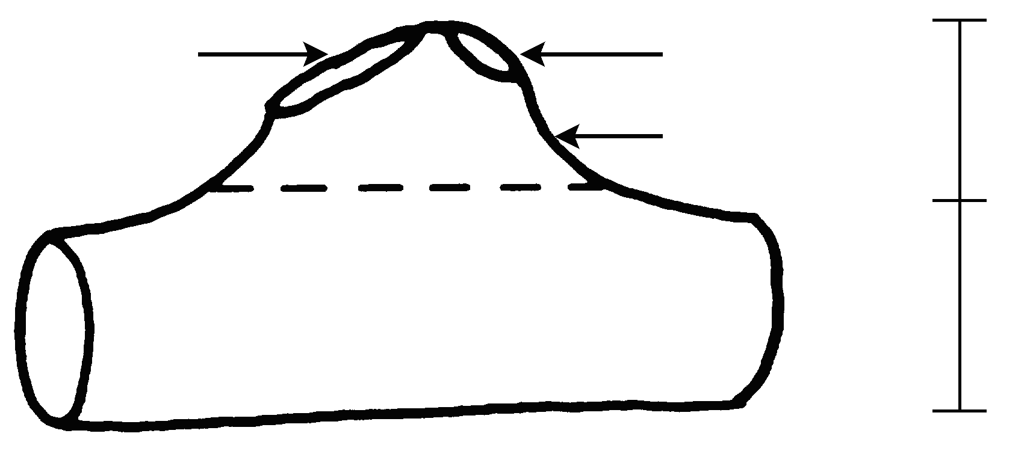  Cicatriz foliar  Yema  Cara proximal | altura del soporte de la yema  diámetro del allo
La prominencia del soporte de la yema se determina por la diferencia entre la altura del soporte de la yema y el diámetro del tallo

Ad. 13: Tallo: presencia de opérculo
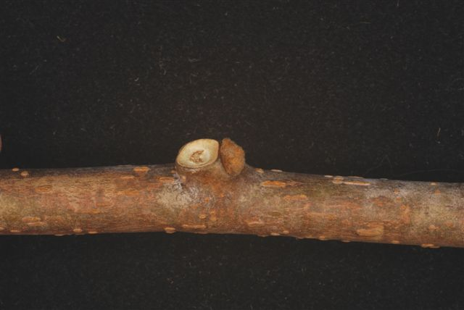 | 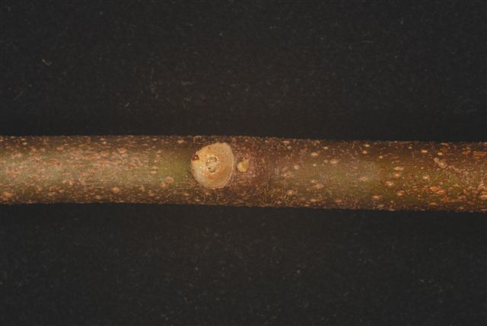
1 | 9
ausente | presente

La visibilidad de la yema indica la ausencia o presencia de opérculo. Las variedades que no tienen opérculo poseen una yema muy protuberante claramente visible. Las variedades con opérculo tienen una yema casi invisible que parece hundida en el tallo.

Ad. 14: Tallo: tamaño del orificio del opérculo
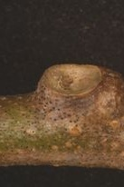 |  | 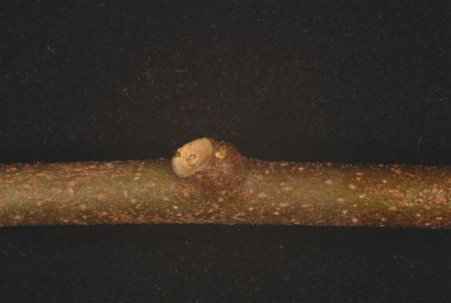
1 | opérculo | 2
pequeño |  | medio
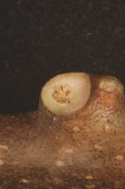
3
grande

Ad. 16: Tallo: médula
Se efectúa un corte longitudinal del tallo y se observa la parte interior desde arriba.

1 ausente la parte interna está vacía o hundida

2 laminada: la médula está compuesta por capas yuxtapuestas de placas delgadas.

3 maciza: la médula está compuesta por una masa densa.

Ad. 17: Limbo: forma

 | 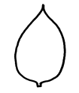 | 
1 | 2 | 3
lanceolado | oval | oboval

Ad. 19: Limbo: forma del ápice
puntiagudo | 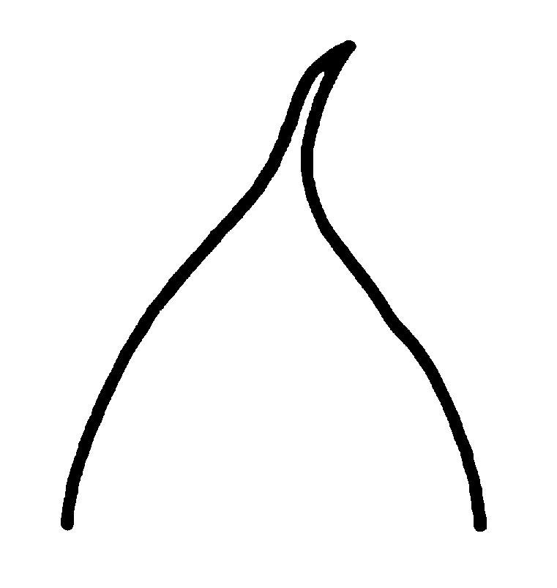 | 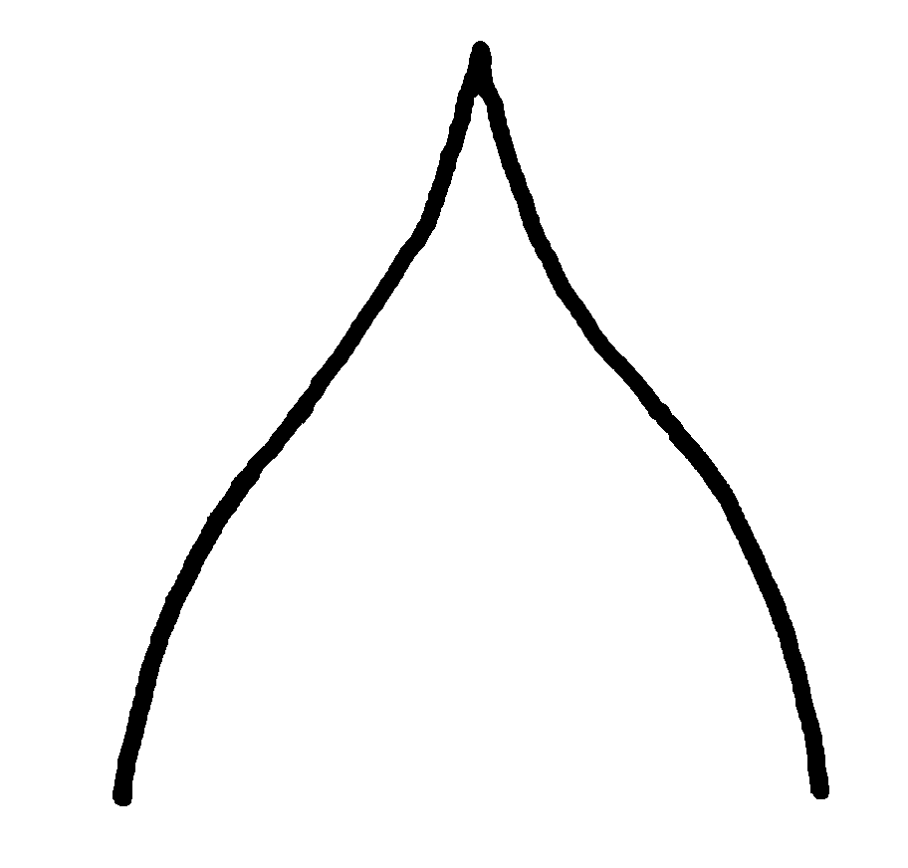 | 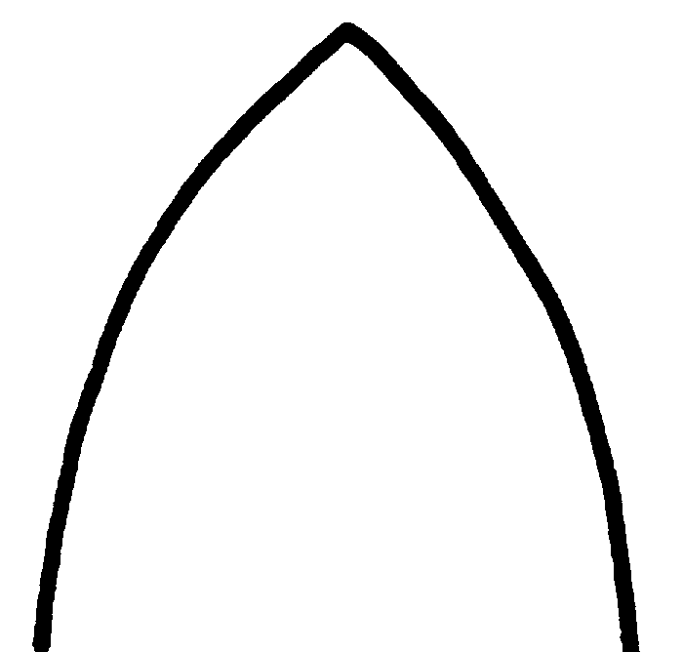 | 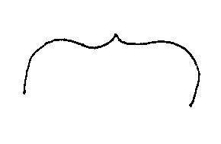
 | 1  caudado | 2  acuminado | 3  agudo | 4  emarginado cuspidado
redondeado | 
5
redondeado
con muescas | 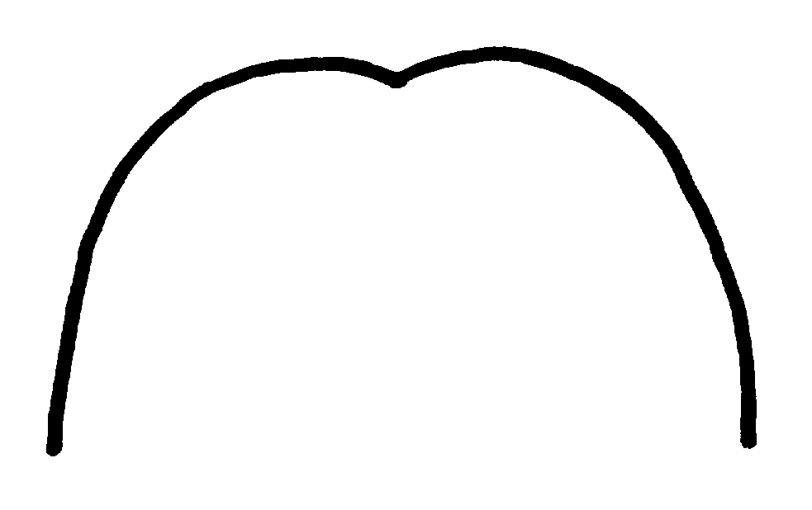 | 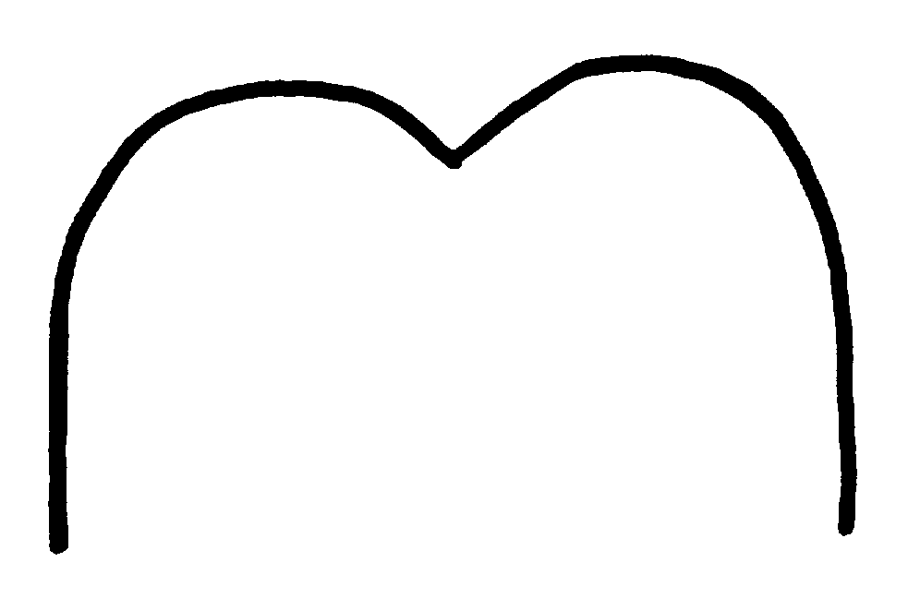
 | 6  retuso | 7  emarginado

Ad. 20: Limbo: lóbulos basales

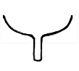 | 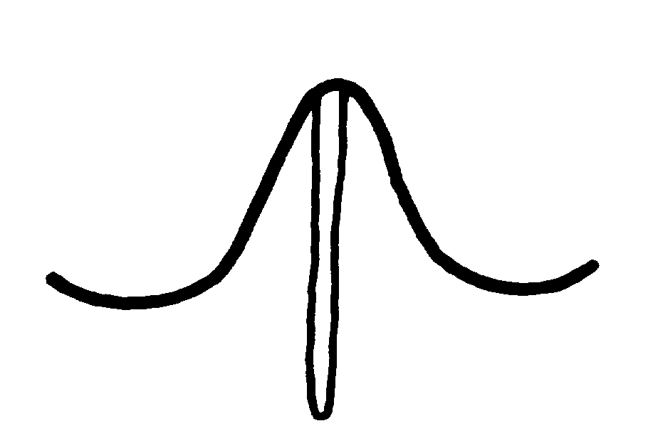 | 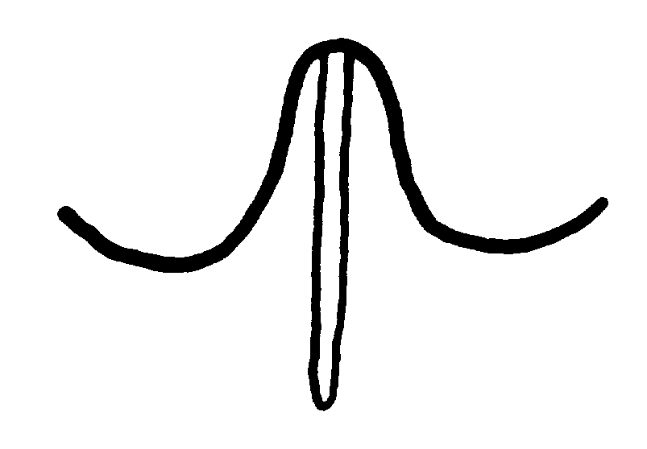
1  ninguno | 2  muy alejados | 3  ligeramente alejados
 | 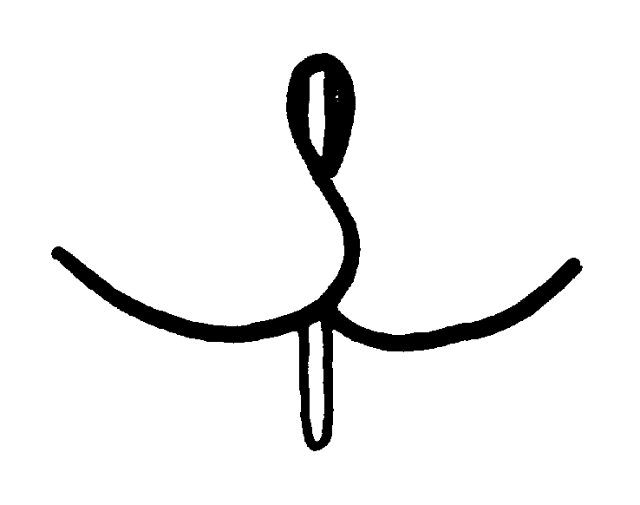 | 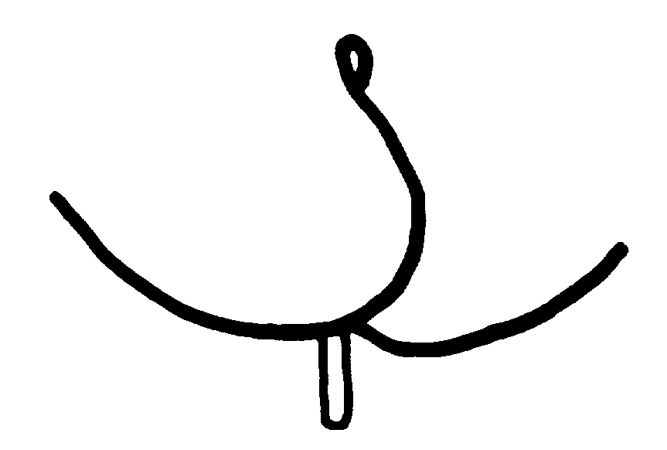
4  en contacto uno con otro | 5  ligeramente solapados | 6  muy solapados

Ad. 21: Limbo: número de dientes ciliados

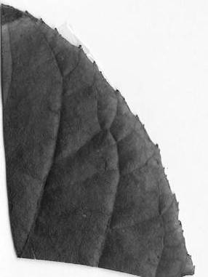 | 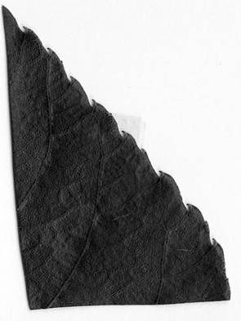 | 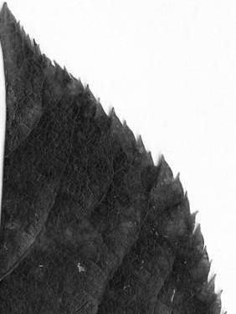
3 | 5 | 7
bajo | medio | alto

Ad. 25: Limbo: color del envés

La observación del envés de la hoja corresponde a la impresión visual general. La observación incluye la vellosidad y la superficie de la hoja.

Ad. 31: Inflorescencia: tipo

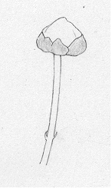 | 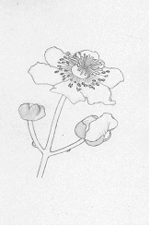 | 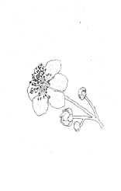 | 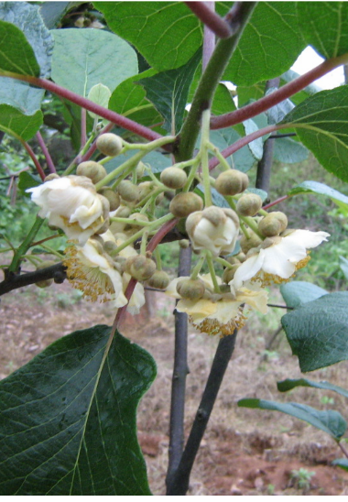
1 | 2 | 3
aislada | dicasio | pleiocasio

Ad. 32: Inflorescencia: número de flores

Las flores aparecen en los primeros 1 a 6 nudos de un tallo de la estación actual. La observación deberá efectuarse inmediatamente antes de la apertura de las flores, cuando al menos se han desarrollado dos nudos. Se registra el número de flores presente en cada nudo. Se recomienda observar al menos dos tallos por planta.

Ad. 33: Botón floral: posición de la primera espiga

La posición de la primera espiga se determina por el orden, a partir de la base, del nudo en el que se desarrolla la primera espiga. Algunas variedades desarrollan la primera espiga en el nudo más bajo a partir de la base.

Ad. 35: Flor: color principal de los sépalos
El sépalo puede tener más de un color. El color principal es aquel que ocupa la mayor superficie del órgano.

Ad. 38: Flor: disposición de los pétalos
Las flores se observan desde abajo como se muestra en los diagramas.

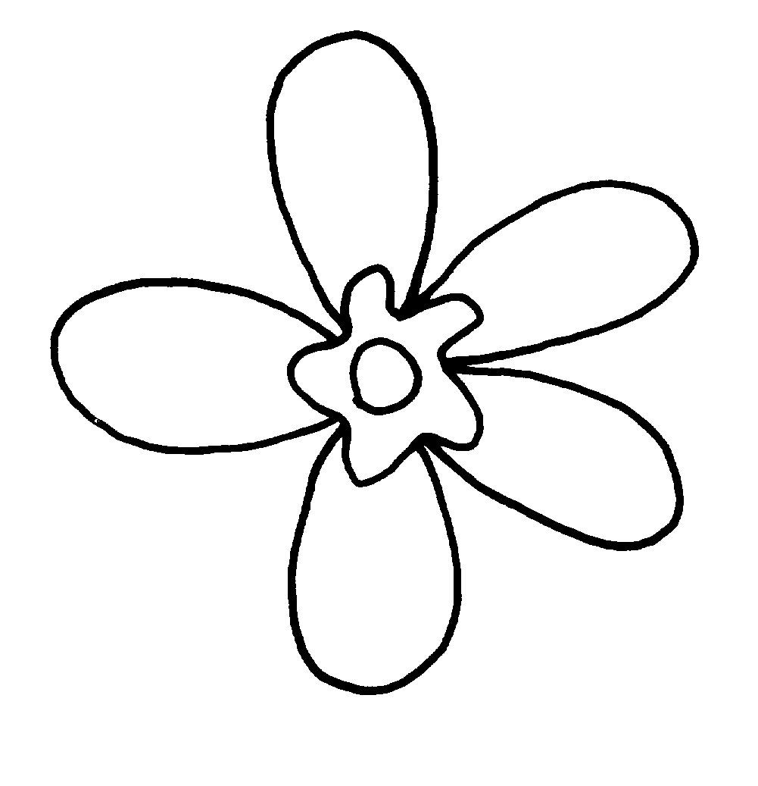 | 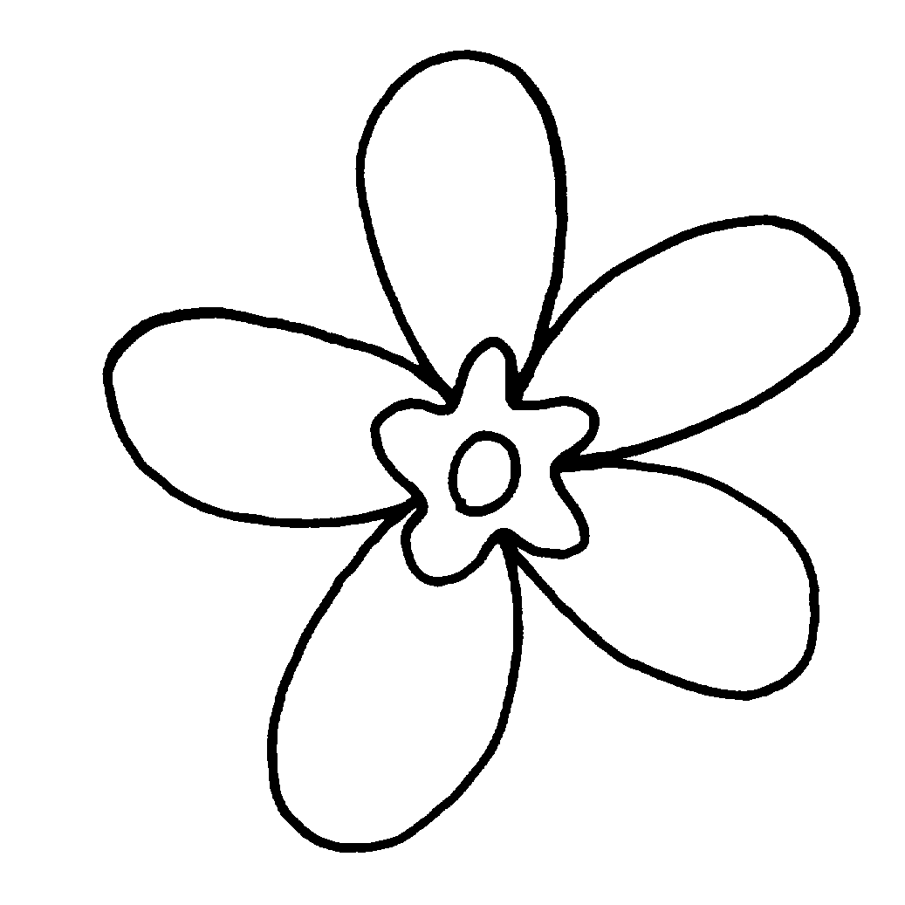 | 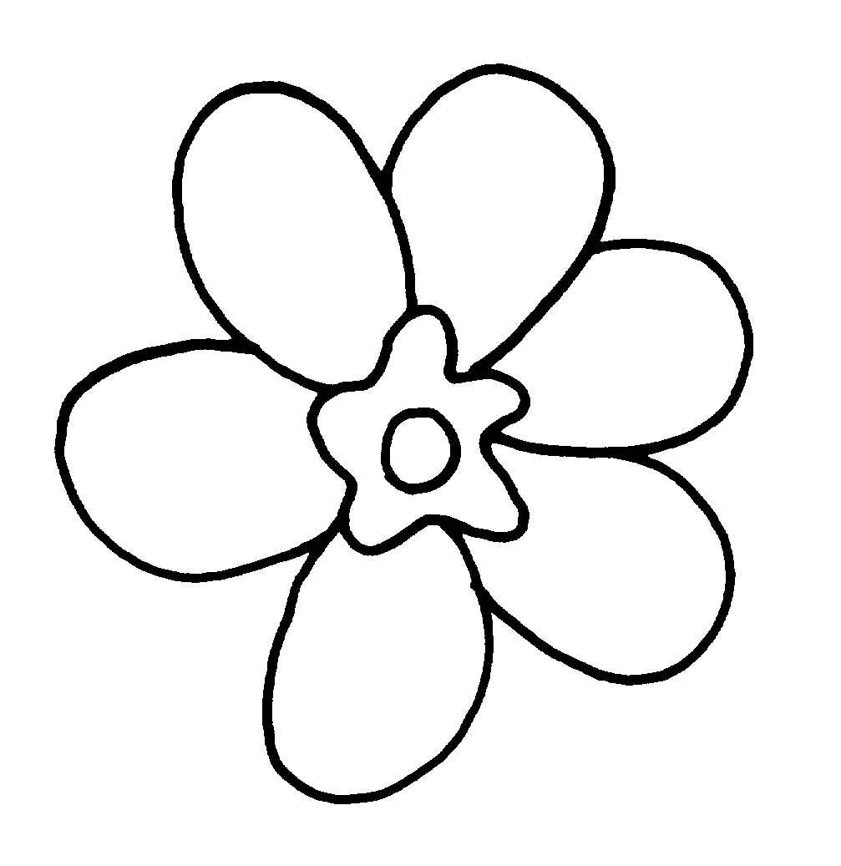
1 | 2 | 3
separados | en contacto | solapados

Ad. 41: Flor: porte del estilo

Nivel 4 irregular: el porte de los estilos es una mezcla de erecto, semierecto y horizontal, en cualquier combinación de dos de los tres diferentes portes. La impresión general de las flores es la ausencia de coherencia del porte de los estilos o de un porte de estilo único predominante.

Ad. 42: Pétalo: color principal en el lado adaxial
Ad. 43: Pétalo: sombreado del color principal

El color principal es el color que ocupa la mayor superficie del pétalo. El color principal puede estar sombreado, ser más oscuro o más claro de la base al ápice. También se hace referencia a este carácter como diferencia de intensidad del color o gradiente de color de un órgano.

El lado adaxial está ubicado frente al eje de la flor, en el lado superior. Obsérvese que en el lado superior puede estar orientado hacia abajo al observarlo en la planta.

Ad. 44: Pétalo: segundo color en el lado adaxial
Ad. 45: Pétalo: distribución del segundo color

El color secundario se determina como el color que ocupa la segunda mayor superficie del órgano. El segundo color aparece como una mancha basal única, manchado irregular sobre todo el pétalo o una coloración sólida en o cerca del borde.

Ad. 47: Fruto: peso

El fruto del peso deberá determinarse mediante un tamaño de muestra de 25 frutos cosechados, cinco de cada cinco plantas.

Ad. 48: Fruto: longitud
Ad. 49: Fruto: anchura
anchura
longitud

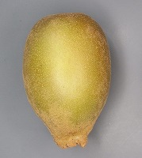

Ad. 50: Fruto: relación entre la longitud y la anchura

Ad. 51: Fruto: forma

← parte más ancha →

debajo de la mitad | en el medio | encima de la mitad

alta |  | 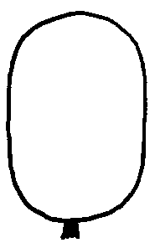
alta |  | 2  oblongo
← relación longitud/anchura → | 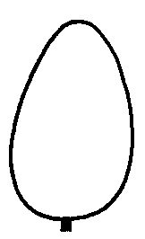 | 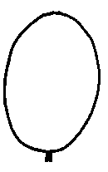 | 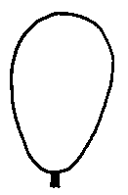
← relación longitud/anchura → | 1  oval | 3  elíptico | 6  oboval
← relación longitud/anchura → |  | 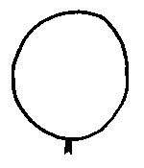
← relación longitud/anchura → |  | 4  circular
baja |  | 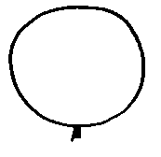
baja |  | 5  oblato

Ad. 52: Fruto: forma en la sección transversal (en el medio)
 |  | 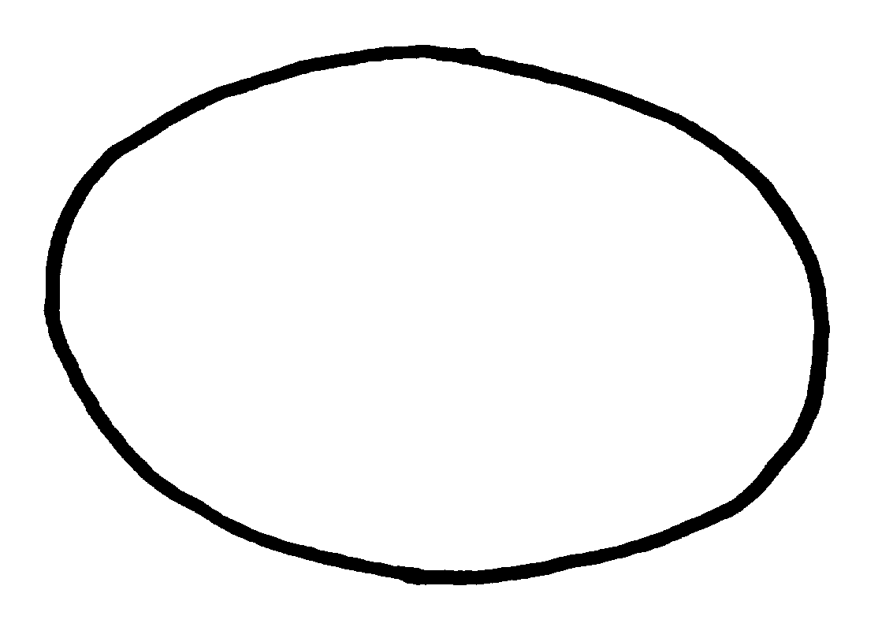
1 | 2 | 3
circular | oblata | elíptica transversal

Ad. 53: Fruto: extremo estilar

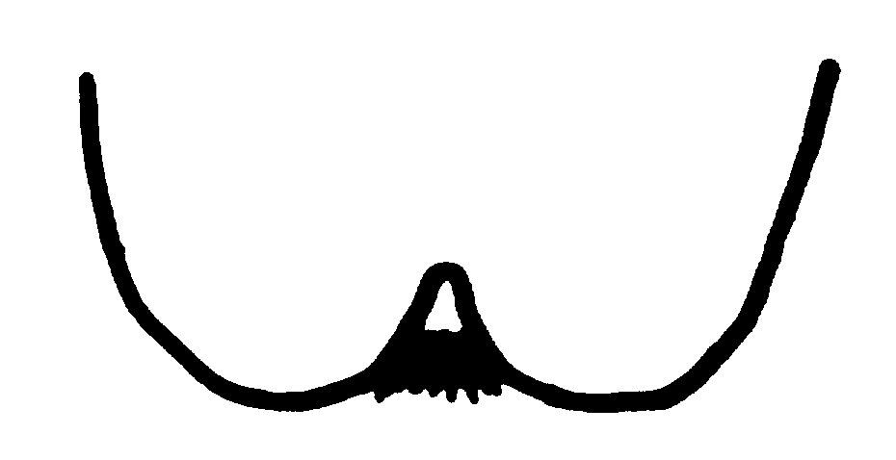 | 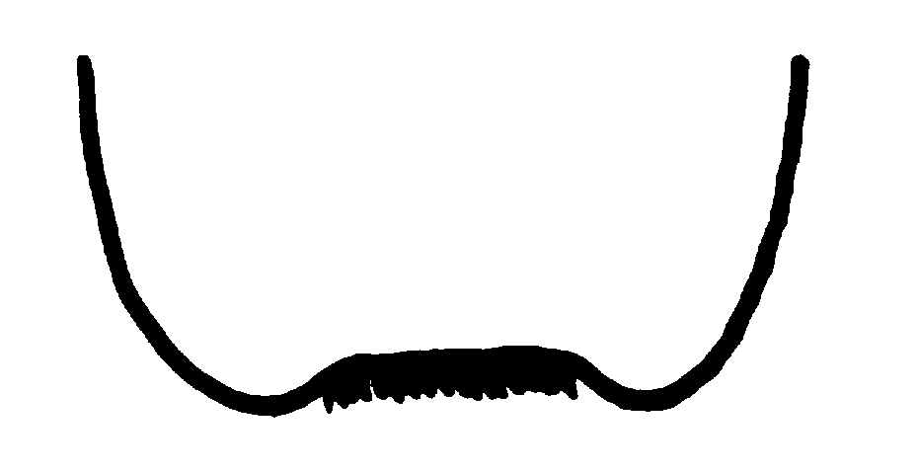
1  muy deprimido | 2  levemente deprimido
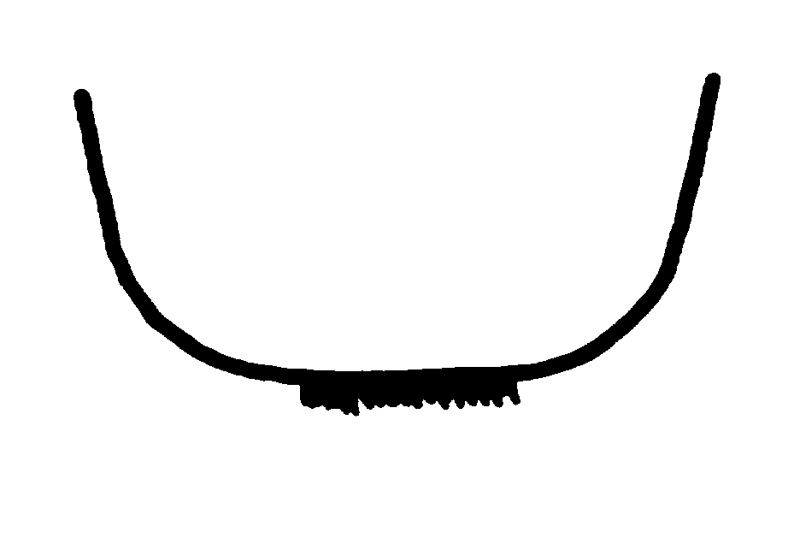 | 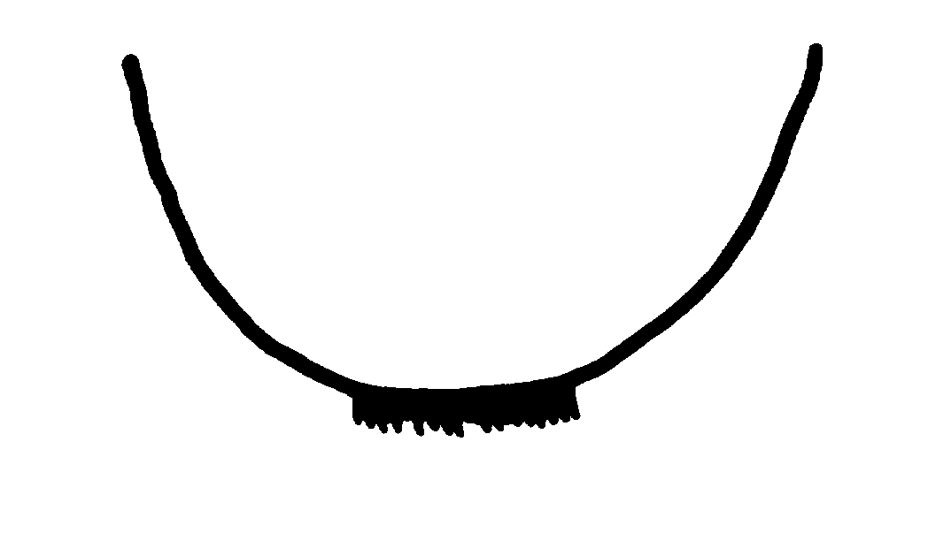
3  plano | 4  redondeado
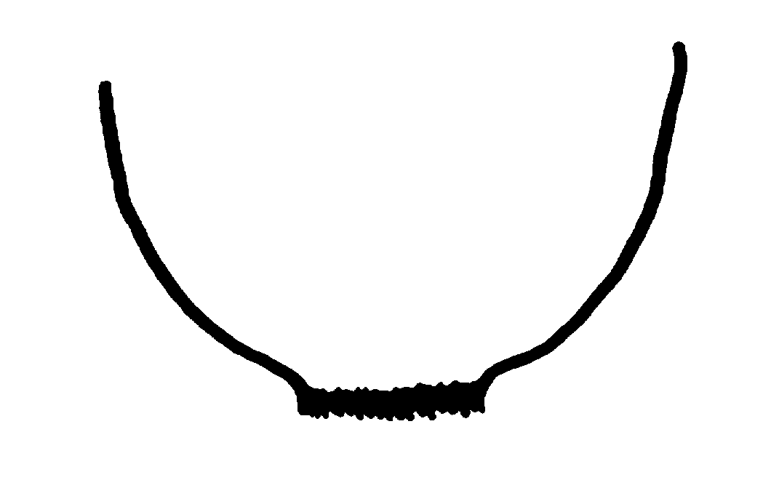 | 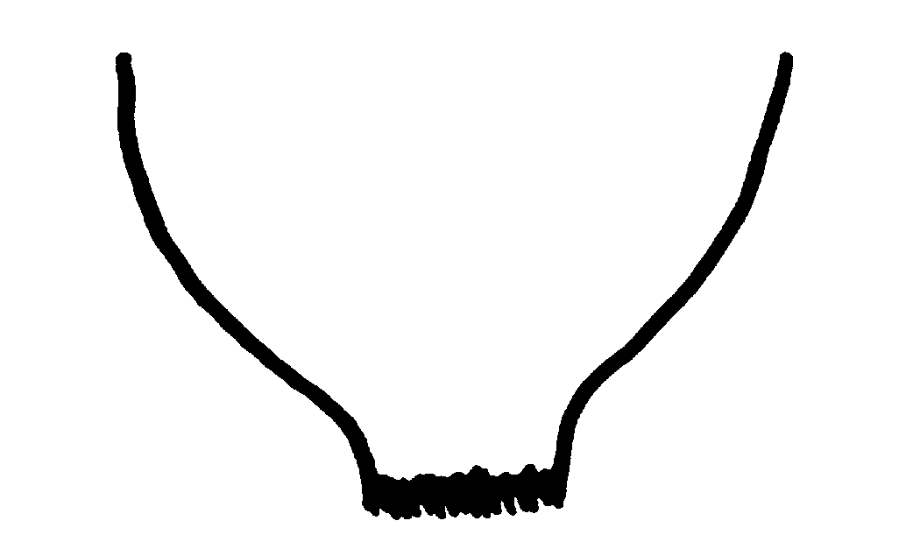
5  saliente levemente truncado | 6  saliente muy truncado
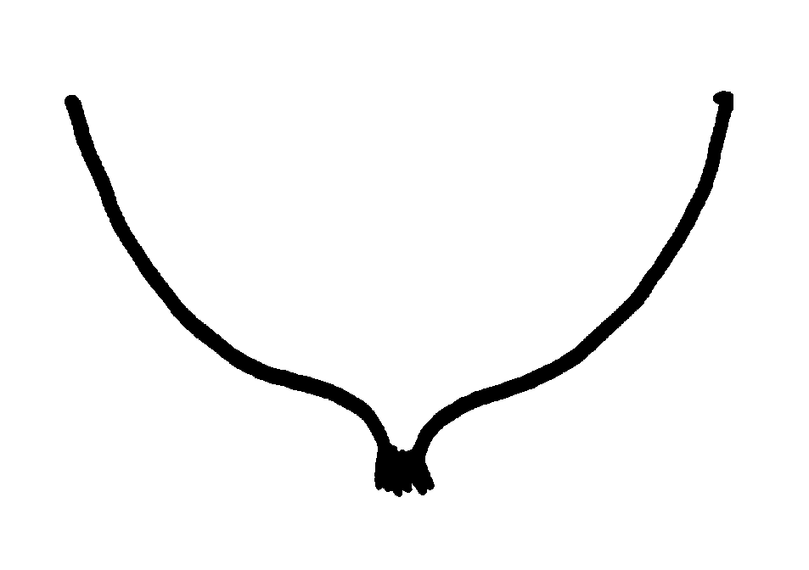
7
protusión puntiaguda

Ad. 54: Fruto: grado de la protusión puntiaguda

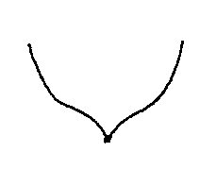 |  | 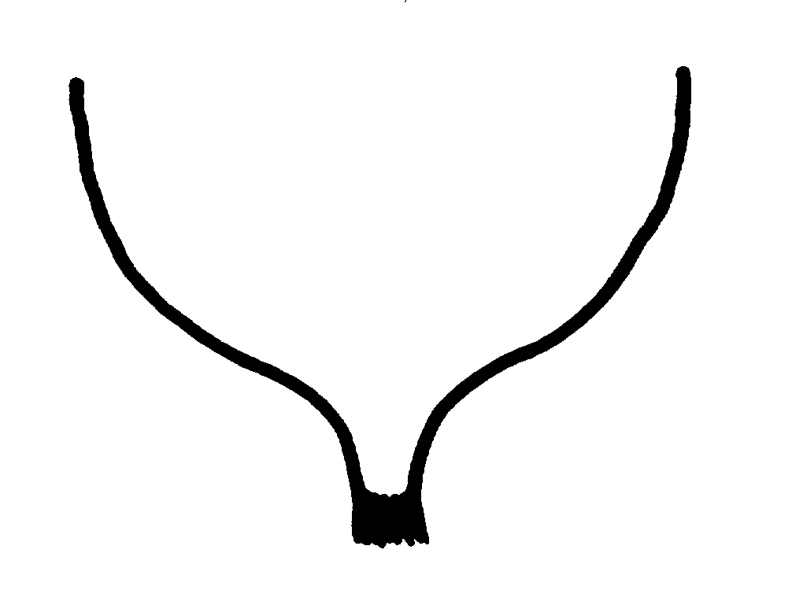
1  débil | 2  medio | 3  fuerte

Ad. 55: Fruto: presencia del anillo del cáliz

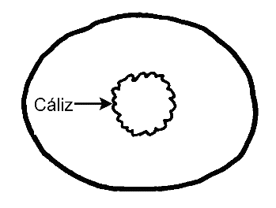 | 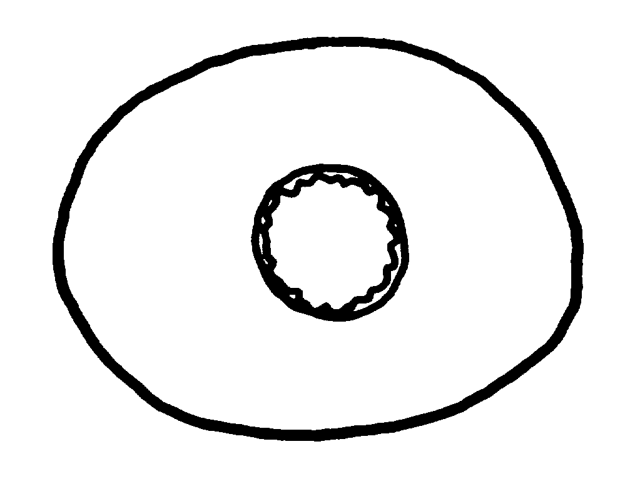 | 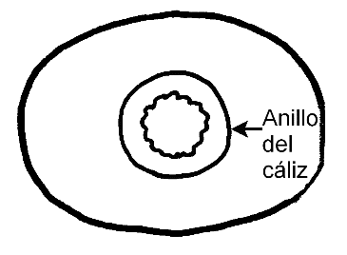
1 | 2 | 3
ausente o débilmente expresada | intensidad de expresión media | fuertemente expresada

Ad. 56: Fruto:forma del hombro en el extremo peduncular

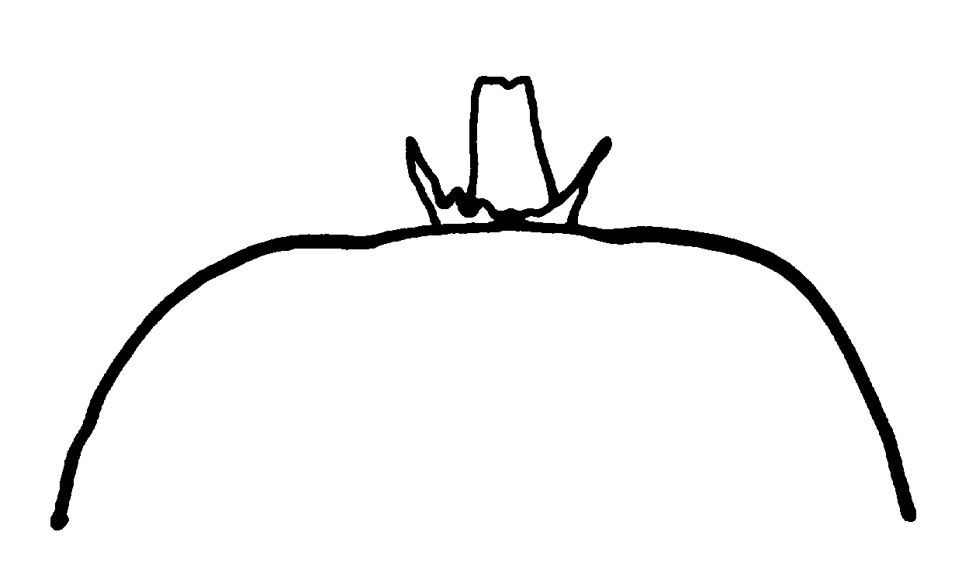 | 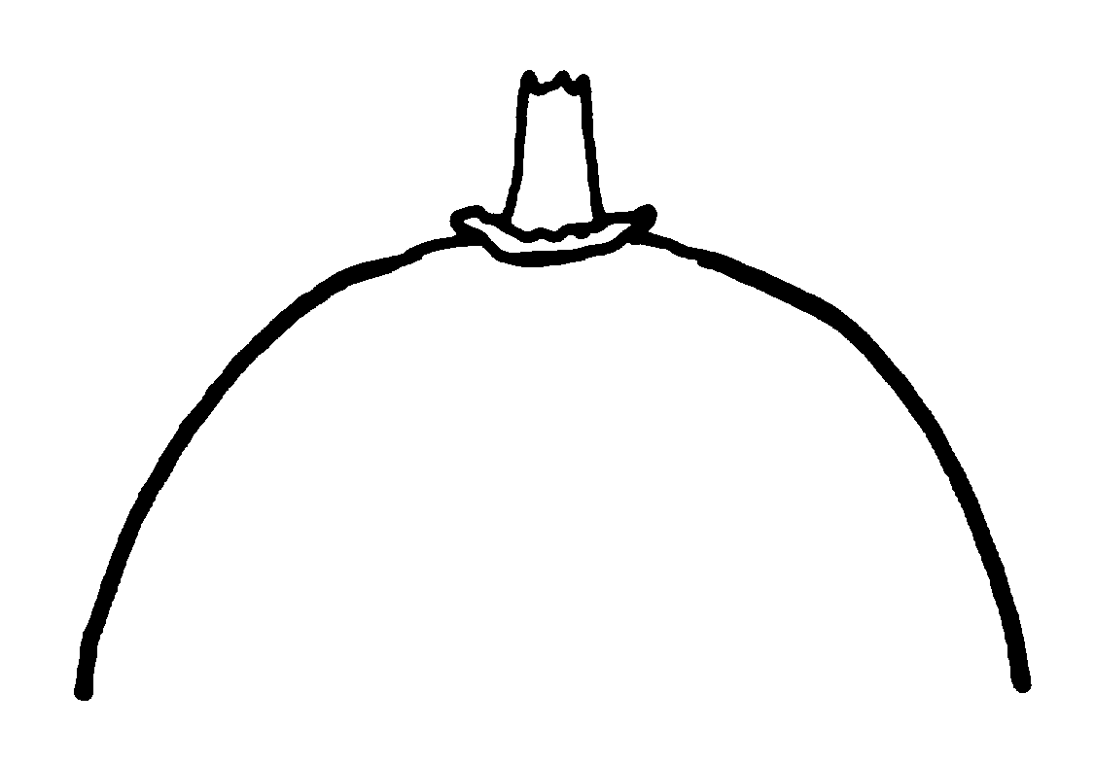 | 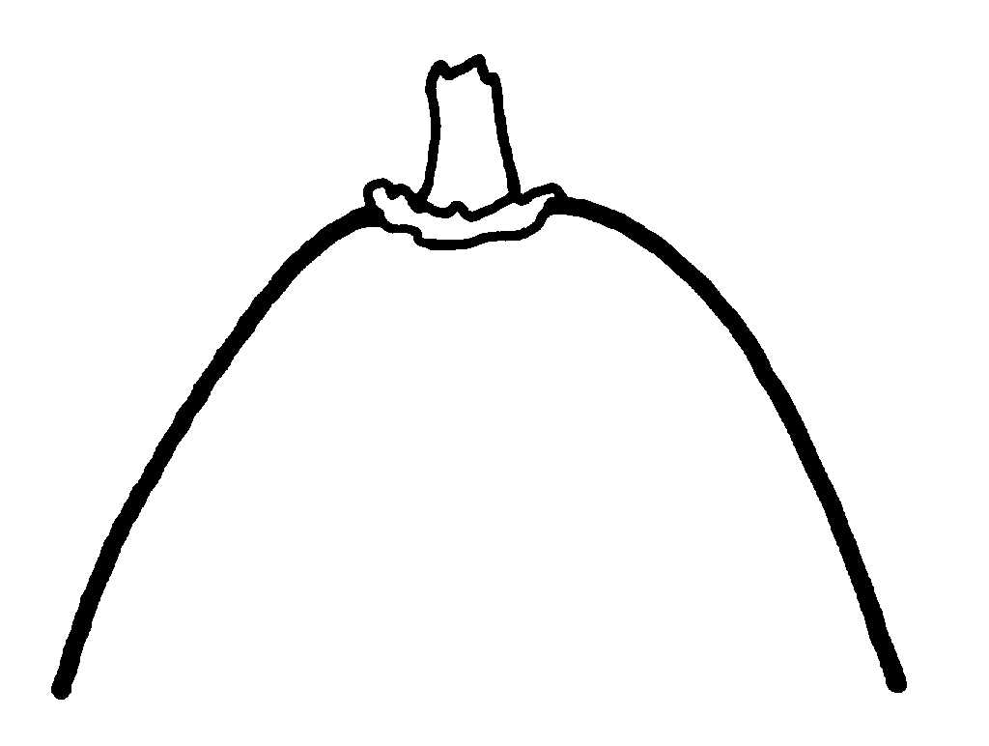
1 | 2 | 3
truncado | levemente inclinado | muy inclinado

Ad. 58: Fruto: longitud del pedúnculo respecto de la longitud del fruto

La relatividad se determina por el tamaño de la diferencia entre la longitud del pedúnculo y la longitud del fruto.

corta indica un pedúnculo moderadamente más corto respecto de la longitud del fruto
medio indica una longitud de pedúnculo similar a la longitud del fruto
largo indica un pedúnculo moderadamente más largo respecto de la longitud del fruto

Ad. 59: Fruto: notabilidad de las lenticelas en la epidermis

La notabilidad de las lenticelas se determina por el tamaño y el número en la epidermis.

Ad. 61: Fruto: densidad de la vellosidad

La densidad se determina por la combinación del número de vellos y la longitud de cada vello individual.
Ad. 63: Fruto: adherencia del vello a la epidermis

La observación se realiza frotando con un dedo a lo largo de la superficie del fruto y determinando la facilidad o dificultad para retirar el vello.

Ad. 64: Fruto: color de la piel

Se evalúa en la cosecha después de retirar la cantidad de vello necesario. El color de la piel no incluye la coloración del vello.

Ad. 66: Fruto: color del pericarpio exterior
Ad. 67: Fruto: color de los lóculos

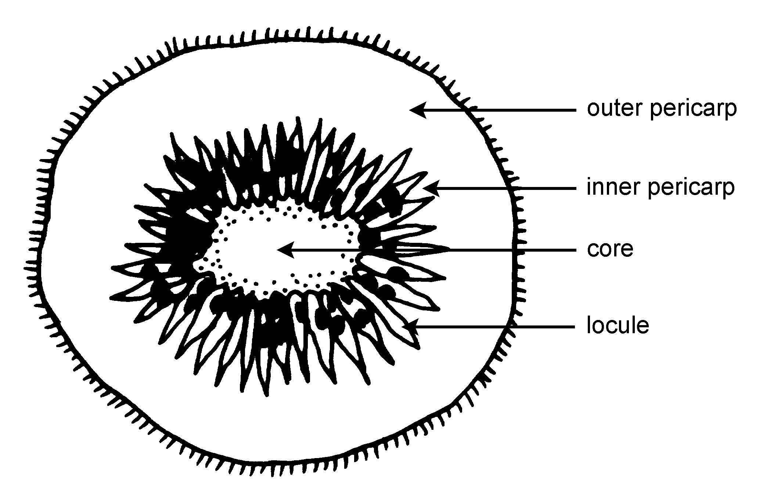
pericarpio exterior
pericarpio interior
corazón
lóculo

pericarpio exterior color de base del lóculo
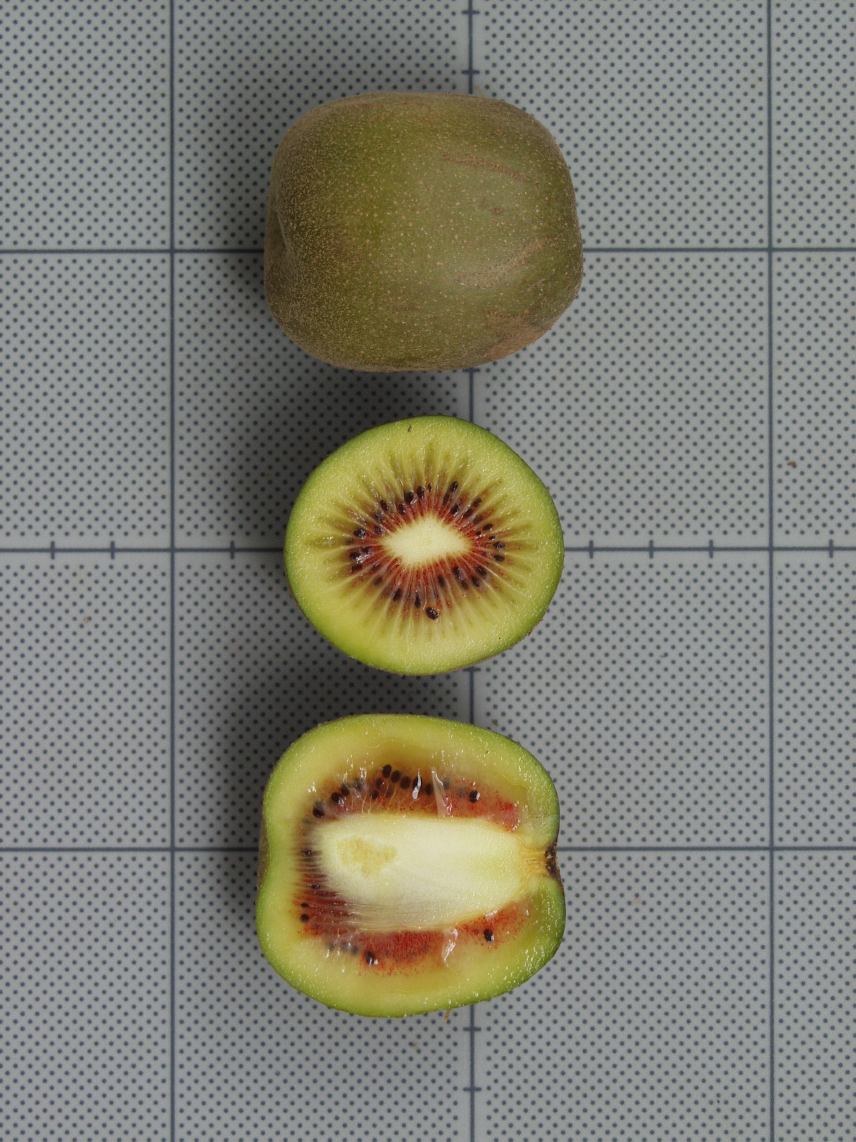

Ad. 68: Fruto: distribución del color rojizo a lo largo de los lóculos

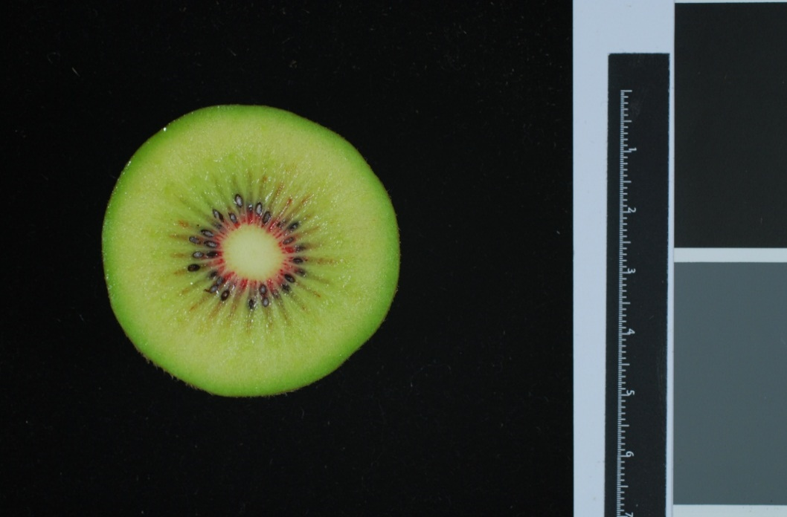 | 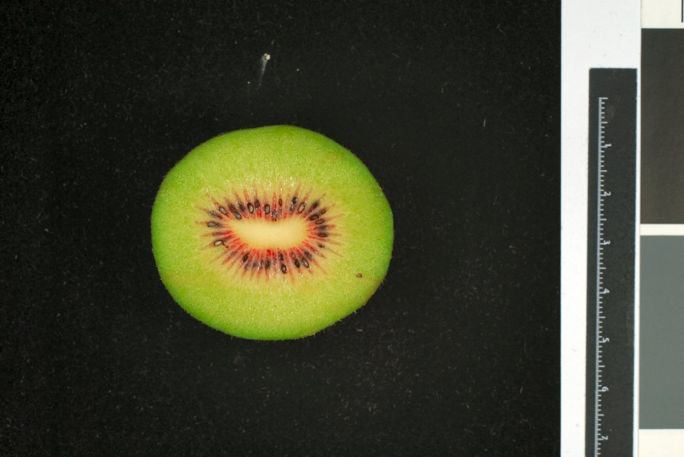
1 | 2
muy débil | débil
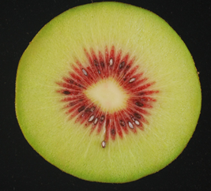 | 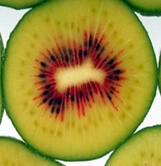
3 | 4
medio | fuerte
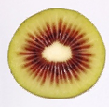
5
muy fuerte

Ad. 70: Fruto: anchura del corazón respecto del fruto

anchura del fruto (diámetro del fruto)

anchura del corazón

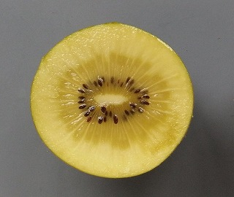

Ad. 71: Fruto: forma general del corazón en la sección transversal

1 | 2 | 3
circular | oblata | elíptica transversal

Ad. 73: Fruto: dulzura

El contenido total de sólidos solubles se mide meidante el refractómetro

Ad. 74: Fruto: acidez

La acidez se determina mediante titulación de los ácidos que pueden medirse por titulación.

Ad. 75: Época de brotación de las yemas de madera

Cuando el 10% de las yemas muestran ramas verdes.

Ad. 76: Época del inicio de la floración

Cuando el 10% de los botones florales se han abierto completamente.

Ad. 77: Época de madurez para la cosecha
Se recomienda realizar la cosecha cuando el contenido total de sólidos solubles corresponde al nivel determinado en los requisitos de cosecha nacionales o regionales. El nivel total de sólidos solubles se puede medir mediante la prueba de Brix.

Bibliografía
Astridge, S.J., 1975: Cultivars of Chinese gooseberry (Actinidia chinensis) in New Zealand. Economic Botany 29. pp. 357 to 360.

Bellini, E., Monastra, F., 1986: Propagazione, problemi vivaistici, scelta varietale e miglioramento genetico dell’actinidia. pp. 43 to 83. In: G. Bargioni, F. Lalatta and A. Febi (coord.). Incontro frutticolo la coltura dell’actinidia. Atti del Convegno, Verona, 29 Aprile 1986. Verona, Cassa di Risparmio di Verona, Vicennza e Belluno per l’Agricoltura.

Bergamini, A., Monastra, F., 1989: Schede per lo studio dell’actinidia in uso presso l’Istituto sperimentale per la Frutticoltura di Roma. Annali dell’Istituto Sperimentale per la Frutticoltura. pp. 20, 121 to 134.

Cui, Z.-X., 1993: [Actinidia in China] (in Chinese) Shandong Scientific and Technology Press. Jinan, CN.

Ferguson, A.R., 1997: Kiwifruit (Chinese gooseberry). In: The Brooks and Olmo Register of Fruit & Nut Varieties, 3rd Edition. ASHS Press. Alexandria, VA, US, pp. 319 to 323.

Matatabi, K., 1995: Japanese National Test Guidelines for Kiwifruit.

Organisation for Economic Co-operation and Development 1992: Kiwis. Kiwifruit. International Standardisation of Fruit and Vegetables. OECD. Paris.
Testolin, R., Crivello, V., 1987: Il kiwi e il suo mondo. Venezia: Federazione Regionale Coltivatore Diretti del Veneto; Centrol Regionale IRIPSA-Quadrifoglio.

Valmori, I., 1991: Nuove varieta in frutticoltura. Bologna: Edizioni Agricole.

Zhang, J., Thorp, T.G., 1986: Morphology of nine pistillate and three staminate New Zealand clones of kiwifruit (Actinidia deliciosa (A. Chev.) C.F. Liang et A.R. Ferguson var. deliciosa). New Zealand Journal of Botany. pp 24, 589 to 613.

Cuestionario Técnico
CUESTIONARIO TÉCNICO |  |  |  | Página {x} de {y} |  |  | Número de referencia:
 |  |  |  |  |  |  | Fecha de la solicitud:
 |  |  |  |  |  |  | (no debe ser rellenado por el solicitante)
CUESTIONARIO TÉCNICO
rellénese junto con la solicitud de derechos de obtentor
1. Objeto del Cuestionario Técnico
  - Género
- Nombre botánico |  |  | Actinidia Lindl.
1.3 Nombre común |  |  | Actinidia, Kiwi
1.4 Especie
(sírvase rellenar)
1.5 Nombre común (sírvase rellenar)
2. Solicitante
Nombre
Dirección
Número de teléfono
Número de fax
Dirección de correo-e
Obtentor (si no es el solicitante)
3. Denominación propuesta y referencia del obtentor
Denominación propuesta
(si procede)

Referencia del obtentor
_________________________
# Las autoridades podrán disponer que parte de esta información se suministre en una sección confidencial del Cuestionario Técnico
#4. Información sobre el método de obtención y la reproducción de la variedad

4.1 Método de obtención

Variedad resultante de:

4.1.1 Cruzamiento

a) cruzamiento controlado [ ]
(sírvase mencionar las variedades parentales)

(…………………..……………..…) x (……………..…………………..…)
línea parental femenina línea parental masculina

b) cruzamiento parcialmente desconocido [ ]
(sírvase mencionar la variedad o variedades
parentales conocidas)

(…………………..……………..…) x (……………..…………………..…)
línea parental femenina línea parental masculina

c) cruzamiento desconocido [ ]

4.1.2 Mutación [ ]
(sírvase mencionar la variedad parental)

4.1.3 Descubrimiento y desarrollo [ ]
(sírvase mencionar dónde y cuándo ha sido descubierta y cómo ha sido desarrollada la variedad)

4.1.4 Otro [ ]
(sírvase dar detalles)

4.2 Método de reproducción de la variedad

4.2.1 Multiplicación vegetativa

a) Esquejes [ ]

b) Injerto, indicar el portainjertos usual [ ]

c) Multiplicación in vitro [ ]

d) Otras (sírvase indicar el método) [ ]

5. Caracteres de la variedad que se deben indicar (el número entre paréntesis indica el carácter correspondiente en las directrices de examen; especifíquese la nota apropiada).

 | Caracteres |  |  |  |  |  |  | Variedades ejemplo |  |  |  | Nota
5.1  (76) | Época del inicio de la floración (todas las variedades)
 | muy temprana |  |  |  |  |  |  |  |  |  |  | 1[ ]
 | muy temprana a temprana |  |  |  |  |  |  |  |  |  |  | 2[ ]
 | temprana |  |  |  |  |  |  | Hort16A (A), Yukimusume (B) |  |  |  | 3[ ]
 | temprana a media |  |  |  |  |  |  |  |  |  |  | 4[ ]
 | media |  |  |  |  |  |  | Abbott (A),Kousui (B) |  |  |  | 5[ ]
 | media a tardía |  |  |  |  |  |  |  |  |  |  | 6[ ]
 | tardía |  |  |  |  |  |  | Hayward (A) |  |  |  | 7[ ]
 | tardía a muy tardía |  |  |  |  |  |  |  |  |  |  | 8[ ]
 | muy tardía |  |  |  |  |  |  |  |  |  |  | 9[ ]
5.2  (13) | Tallo: presencia de opérculo (todas las variedades)
 | ausente |  |  |  |  |  |  | Hort16A (A), Kousui (B) |  |  |  | 1[ ]
 | presente |  |  |  |  |  |  | Hayward (A), Mitsukou (B) |  |  |  | 9[ ]
5.3  (14) | Tallo: tamaño del orificio del opérculo (todas las variedades)
 | pequeño |  |  |  |  |  |  | Abbott (A), Mitsukou (B) |  |  |  | 1[ ]
 | medio |  |  |  |  |  |  | Hayward (A), r-Awaji (B) |  |  |  | 2[ ]
 | grande |  |  |  |  |  |  | Elmwood (A), r-Nagano (B) |  |  |  | 3[ ]
5.4  (17) | Limbo: forma (todas las variedades)
 | lanceolado |  |  |  |  |  |  | Kaimai (A) |  |  |  | 1[ ]
 | oval |  |  |  |  |  |  | Hayward (A) |  |  |  | 2[ ]
 | oboval |  |  |  |  |  |  | Bruno (A) |  |  |  | 3[ ]
 | Caracteres |  |  |  |  |  |  | Variedades ejemplo |  |  |  | Nota
5.5  (19) | Limbo: forma del ápice (todas las variedades)
 | caudado |  |  |  |  |  |  | Hortgem Tahi (B) |  |  |  | 1[ ]
 | acuminado |  |  |  |  |  |  | Kaimai (A), Yukimusume (B) |  |  |  | 2[ ]
 | agudo |  |  |  |  |  |  | Hayward (A) |  |  |  | 3[ ]
 | emarginado cuspidado |  |  |  |  |  |  |  |  |  |  | 4[ ]
 | redondeado |  |  |  |  |  |  | Satoizumi (B) |  |  |  | 5[ ]
 | retuso |  |  |  |  |  |  | Shinzan (B) |  |  |  | 6[ ]
 | emarginado |  |  |  |  |  |  | Kuimi (A) |  |  |  | 7[ ]
5.6  (42) | Pétalo: color principal en el lado adaxial (todas las variedades)
 | blanco |  |  |  |  |  |  | Hayward (A), Shinzan (B) |  |  |  | 1[ ]
 | blanco verdoso |  |  |  |  |  |  | Hortgem Tahi (B), Satoizumi (B) |  |  |  | 2[ ]
 | blanco amarillento |  |  |  |  |  |  | Bruce (A), Mitsukou (B) |  |  |  | 3[ ]
 | verde amarillento |  |  |  |  |  |  |  |  |  |  | 4[ ]
 | amarillo |  |  |  |  |  |  |  |  |  |  | 5[ ]
 | rosa claro |  |  |  |  |  |  |  |  |  |  | 6[ ]
 | rosa rojizo |  |  |  |  |  |  |  |  |  |  | 7[ ]
 | rojo |  |  |  |  |  |  |  |  |  |  | 8[ ]
5.7  (46) | Antera: color (todas las variedades)
 | amarillo |  |  |  |  |  |  | r-Nagano (B) |  |  |  | 1[ ]
 | naranja amarillento |  |  |  |  |  |  | Bruce (A) |  |  |  | 2[ ]
 | gris |  |  |  |  |  |  |  |  |  |  | 3[ ]
 | púrpura oscuro |  |  |  |  |  |  | Mitsukou (B) |  |  |  | 4[ ]
 | negro |  |  |  |  |  |  | a-Shouwa (B) |  |  |  | 5[ ]
 | Caracteres |  |  |  |  |  |  | Variedades ejemplo |  |  |  | Nota
5.8  (47) | Fruto: peso (variedades femeninas y hermafroditas)
 | muy bajo |  |  |  |  |  |  |  |  |  |  | 1[ ]
 | muy bajo a bajo |  |  |  |  |  |  |  |  |  |  | 2[ ]
 | bajo |  |  |  |  |  |  | Huaguang2 (A) |  |  |  | 3[ ]
 | bajo a medio |  |  |  |  |  |  |  |  |  |  | 4[ ]
 | medio |  |  |  |  |  |  | Hort16A (A), Hortgem Tahi (B), Tomua (A) |  |  |  | 5[ ]
 | medio a elevado |  |  |  |  |  |  |  |  |  |  | 6[ ]
 | elevado |  |  |  |  |  |  | Hayward (A), Jin Feng (A) |  |  |  | 7[ ]
 | elevado a muy elevado |  |  |  |  |  |  |  |  |  |  | 8[ ]
 | muy elevado |  |  |  |  |  |  | Jade Moon (A) |  |  |  | 9[ ]
 | no aplicable |  |  |  |  |  |  |  |  |  |  | [ ]
5.9  (51) | Fruto: forma (variedades femeninas y hermafroditas)
 | oval |  |  |  |  |  |  | Hort16A (A), Jecy Gold (A), Yamagatamusume (B) |  |  |  | 1[ ]
 | oblongo |  |  |  |  |  |  | Hortgem Toru (B),  Wilkins Super (A) |  |  |  | 2[ ]
 | elíptico |  |  |  |  |  |  | Hayward (A), Mitsukou (B) |  |  |  | 3[ ]
 | circular |  |  |  |  |  |  | Hort51-1785 (A) |  |  |  | 4[ ]
 | oblato |  |  |  |  |  |  | Kuimi (A), Shinzan (B) |  |  |  | 5[ ]
 | oboval |  |  |  |  |  |  | Monty (A) |  |  |  | 6[ ]
 | no aplicable |  |  |  |  |  |  |  |  |  |  | [ ]
5.10  (52) | Fruto: forma en la sección transversal (en el medio) (variedades femeninas y hermafroditas)
 | circular |  |  |  |  |  |  | Bruno (A), Mitsukou (B) |  |  |  | 1[ ]
 | oblato |  |  |  |  |  |  | Hortgem Tahi (B), Kousui (B),  Wilkins Super (A) |  |  |  | 2[ ]
 | elíptica transversal |  |  |  |  |  |  | Hayward (A) |  |  |  | 3[ ]
 | no aplicable |  |  |  |  |  |  |  |  |  |  | [ ]
 | Caracteres |  |  |  |  |  |  | Variedades ejemplo |  |  |  | Nota
5.11  (53) | Fruto: extremo estilar (variedades femeninas y hermafroditas)
 | muy deprimido |  |  |  |  |  |  |  |  |  |  | 1[ ]
 | levemente deprimido |  |  |  |  |  |  | Jade Moon (A) |  |  |  | 2[ ]
 | plano |  |  |  |  |  |  | Hayward (A), Satoizumi (B) |  |  |  | 3[ ]
 | redondeado |  |  |  |  |  |  | Kousui (B), Tomua (A) |  |  |  | 4[ ]
 | saliente levemente truncado |  |  |  |  |  |  | Skelton (A) |  |  |  | 5[ ]
 | saliente muy truncado |  |  |  |  |  |  | Hort16A (A) |  |  |  | 6[ ]
 | protusión puntiaguda |  |  |  |  |  |  | Hortgem Toru (B) |  |  |  | 7[ ]
 | no aplicable |  |  |  |  |  |  |  |  |  |  | [ ]
5.12  (56) | Fruto: forma del hombro en el extremo peduncular (variedades femeninas y hermafroditas)
 | truncado |  |  |  |  |  |  | Hortgem Tahi (B), Mitsukou (B) |  |  |  | 1[ ]
 | levemente inclinado |  |  |  |  |  |  | Hayward (A), Kousui (B) |  |  |  | 2[ ]
 | muy inclinado |  |  |  |  |  |  | Skelton (A) |  |  |  | 3[ ]
 | no aplicable |  |  |  |  |  |  |  |  |  |  | [ ]
5.13  (60) | Fruto: vellosidad de la epidermis (variedades femeninas y hermafroditas)
 | ausente |  |  |  |  |  |  | Shinzan (B), a-Shouwa (B) |  |  |  | 1[ ]
 | presente |  |  |  |  |  |  | Hayward (A) |  |  |  | 9[ ]
 | no aplicable |  |  |  |  |  |  |  |  |  |  | [ ]
 | Caracteres |  |  |  |  |  |  | Variedades ejemplo |  |  |  | Nota
5.14  (64) | Fruto: color de la piel (variedades femeninas y hermafroditas)
 | verde claro |  |  |  |  |  |  | Hortgem Rua (B) |  |  |  | 1[ ]
 | verde medio |  |  |  |  |  |  | Hortgem Tahi (B), Mitsukou (B) |  |  |  | 2[ ]
 | verde rojizo |  |  |  |  |  |  |  |  |  |  | 3[ ]
 | amarillo |  |  |  |  |  |  |  |  |  |  | 4[ ]
 | marrón verdoso |  |  |  |  |  |  | Hayward (A), Shinzan (B) |  |  |  | 5[ ]
 | marrón rojizo |  |  |  |  |  |  |  |  |  |  | 6[ ]
 | marrón claro |  |  |  |  |  |  | Hort16A (A) |  |  |  | 7[ ]
 | marrón medio |  |  |  |  |  |  | Sanuki Gold (A) |  |  |  | 8[ ]
 | marrón oscuro |  |  |  |  |  |  | Kousui (B), Tomua (A) |  |  |  | 9[ ]
 | rojo púrpura |  |  |  |  |  |  |  |  |  |  | 10[ ]
 | no aplicable |  |  |  |  |  |  |  |  |  |  | [ ]
5.15  (66) | Fruto: color del pericarpio exterior (variedades femeninas y hermafroditas)
 | verde claro |  |  |  |  |  |  | Shinzan (B) |  |  |  | 1[ ]
 | verde medio |  |  |  |  |  |  | Hayward (A) |  |  |  | 2[ ]
 | verde oscuro |  |  |  |  |  |  | Hortgem Toru (B) |  |  |  | 3[ ]
 | amarillo verdoso |  |  |  |  |  |  | Hort22D (A), Satoizumi (B) |  |  |  | 4[ ]
 | amarillo medio |  |  |  |  |  |  | Hort16A (A), Kousui (B) |  |  |  | 5[ ]
 | amarillo oscuro |  |  |  |  |  |  | Hort51-1785 (A) |  |  |  | 6[ ]
 | anaranjado amarillento |  |  |  |  |  |  |  |  |  |  | 7[ ]
 | naranja |  |  |  |  |  |  |  |  |  |  | 8[ ]
 | rojo |  |  |  |  |  |  |  |  |  |  | 9[ ]
 | púrpura rojizo |  |  |  |  |  |  |  |  |  |  | 10[ ]
 | no aplicable |  |  |  |  |  |  |  |  |  |  | [ ]
 | Caracteres |  |  |  |  |  |  | Variedades ejemplo |  |  |  | Nota
5.16  (67) | Fruto: color de los lóculos (variedades femeninas y hermafroditas)
 | verde claro |  |  |  |  |  |  | Shinzan (B) |  |  |  | 1[ ]
 | verde medio |  |  |  |  |  |  | Hayward (A), Hortgem Tahi (B) |  |  |  | 2[ ]
 | verde oscuro |  |  |  |  |  |  | Hortgem Toru (B) |  |  |  | 3[ ]
 | amarillo verdoso |  |  |  |  |  |  | Satoizumi (B) |  |  |  | 4[ ]
 | amarillo medio |  |  |  |  |  |  | Hort16A (A), Kousui (B) |  |  |  | 5[ ]
 | amarillo oscuro |  |  |  |  |  |  | Hort51-1785 (A) |  |  |  | 6[ ]
 | rojo |  |  |  |  |  |  | Hort22D (A), Hortgem Rua (B) |  |  |  | 7[ ]
 | púrpura rojizo |  |  |  |  |  |  |  |  |  |  | 8[ ]
 | no aplicable |  |  |  |  |  |  |  |  |  |  | [ ]
5.17  (72) | Fruto: color del corazón (variedades femeninas y hermafroditas)
 | blanco |  |  |  |  |  |  | Hort22D (A) |  |  |  | 1[ ]
 | blanco verdoso |  |  |  |  |  |  | Hayward (A), Hortgem Tahi (B) |  |  |  | 2[ ]
 | blanco amarillento |  |  |  |  |  |  | Hort16A (A), Shinzan (B) |  |  |  | 3[ ]
 | púrpura rojizo |  |  |  |  |  |  |  |  |  |  | 4[ ]
 | no aplicable |  |  |  |  |  |  |  |  |  |  | [ ]
5.18  (75) | Época de brotación de las yemas de madera (todas las variedades)
 | muy temprana |  |  |  |  |  |  | Hort16A (A), Hortgem Rua (B) |  |  |  | 1[ ]
 | muy temprana a temprana |  |  |  |  |  |  |  |  |  |  | 2[ ]
 | temprana |  |  |  |  |  |  | Tomua (A), Yukimusume (B) |  |  |  | 3[ ]
 | temprana a media |  |  |  |  |  |  |  |  |  |  | 4[ ]
 | media |  |  |  |  |  |  | Hayward (A), Shinzan (B) |  |  |  | 5[ ]
 | media a tardía |  |  |  |  |  |  |  |  |  |  | 6[ ]
 | tardía |  |  |  |  |  |  | Mitsukou (B) |  |  |  | 7[ ]
 | tardía a muy tardía |  |  |  |  |  |  |  |  |  |  | 8[ ]
 | muy tardía |  |  |  |  |  |  |  |  |  |  | 9[ ]
 | Caracteres |  |  |  |  |  |  | Variedades ejemplo |  |  |  | Nota
5.19  (77) | Época de madurez para la cosecha (variedades femeninas y hermafroditas)
 | muy temprana |  |  |  |  |  |  | Hortgem Rua (B) |  |  |  | 1[ ]
 | muy temprana a temprana |  |  |  |  |  |  |  |  |  |  | 2[ ]
 | temprana |  |  |  |  |  |  | Hort 22D (A), Hortgem Tahi (B), Yamagatamusume (B) |  |  |  | 3[ ]
 | temprana a media |  |  |  |  |  |  |  |  |  |  | 4[ ]
 | media |  |  |  |  |  |  | Kousui (B), Tomua (A) |  |  |  | 5[ ]
 | media a tardía |  |  |  |  |  |  |  |  |  |  | 6[ ]
 | tardía |  |  |  |  |  |  | Hayward (A), Yukimusume (B) |  |  |  | 7[ ]
 | tardía a muy tardía |  |  |  |  |  |  |  |  |  |  | 8[ ]
 | muy tardía |  |  |  |  |  |  |  |  |  |  | 9[ ]
 | no aplicable |  |  |  |  |  |  |  |  |  |  | [ ]
6. Variedades similares y diferencias con respecto a esas variedades

Sírvase utilizar la tabla y el recuadro de comentarios siguientes para suministrar información acerca de la diferencia entre su variedad candidata y la variedad o variedades que, a su leal saber y entender, es o son más similares. Esta información puede ser útil para que las autoridades encargadas del examen realicen el examen de la distinción.

Denominación de la variedad o variedades similares a su variedad candidata |  | Caracteres respecto de los que su variedad candidata difiere de las variedades similares |  |  | Describa la expresión de los caracteres de las variedades similares |  |  |  | Describa la expresión de los caracteres de su variedad candidata
Ejemplo |  | Fruto: peso |  |  |  | bajo |  |  |  | medio
Comentarios:

#7. Información complementaria que pueda facilitar el examen de la variedad

7.1 Además de la información suministrada en los Capítulos 5 y 6, sírvase suministrar la información relativa al carácter: Planta: ploidía:

Planta: ploidía
diploide | Hort16A (A), Kousui (B) | 2[ ]
triploide |  | 3[ ]
tetraploide | Hortgem Tahi (B), Kuimi(A) | 4[ ]
pentaploid | Shinzan (B) | 5[ ]
hexaploide | Hayward (A), Mitsukou (B) | 6[ ]
octoploide |  | 8[ ]

7.2 ¿Existen condiciones especiales de cultivo de la variedad o de realización del examen?

Sí [ ] No [ ]

(En caso afirmativo, sírvase especificar)

7.3 Otra información

Una imagen en colores representativa de la variedad deberá adjuntarse al Cuestionario Técnico.

8. Autorización para la diseminación

a) ¿Se exige una autorización previa para poder diseminar la variedad en virtud de la legislación relativa a la protección del medio ambiente y la salud humana y animal?

Sí [ ] No [ ]

b) ¿Se ha obtenido dicha autorización?

Sí [ ] No [ ]

Si la segunda respuesta es afirmativa, sírvase presentar una copia de la autorización.

9. Información sobre el material vegetal que deberá ser examinado o presentado para ser examinado.

9.1 La expresión de un carácter o de varios caracteres de una variedad puede verse afectada por factores tales como las plagas y enfermedades, los tratamientos químicos (por ejemplo, retardadores del crecimiento, pesticidas), efectos del cultivo de tejidos, distintos portainjertos y patrones tomados en distintos estados de desarrollo de un árbol, etcétera.

9.2 El material vegetal deberá estar exento de todo tratamiento que afecte la expresión de los caracteres de la variedad, salvo autorización en contrario o solicitud expresa de las autoridades competentes. Si el material vegetal ha sido tratado, se deberá indicar en detalle el tratamiento aplicado. Por consiguiente, sírvase indicar a continuación si, a su leal saber y entender, el material vegetal que será examinado ha estado expuesto a:

a) Microorganismos (por ejemplo, virus, bacterias, fitoplasma) Sí [ ] No [ ]

b) Tratamiento químico (por ejemplo, retardadores del
crecimiento, pesticidas) Sí [ ] No [ ]

c) Cultivo de tejido Sí [ ] No [ ]

d) Otros factores Sí [ ] No [ ]

Si ha contestado afirmativamente a alguna de las preguntas sírvase suministrar detalles.

……………………………………………………………

9.3 ¿Se ha analizado el material vegetal que ha de examinarse para detectar la presencia de virus u otros agentes patógenos?

Sí [ ]

(sírvase proporcionar detalles según lo disponga la autoridad competente)

No [ ]

10. Por la presente declaro que, a mi leal saber y entender, la información proporcionada en este formulario es correcta:

Nombre del solicitante

Firma Fecha

[Fin del documento]

* Estos nombres eran correctos en el momento de la adopción de estas directrices de examen pero podrían ser objeto de revisión o actualización. [Se aconseja a los lectores consultar el Código UPOV en el sitio Web de la UPOV (www.upov.int), donde encontrarán la información más reciente.]
## Las autoridades podrán disponer que parte de esta información se suministre en una sección confidencial del Cuestionario Técnico

